**TUGAS AKHIR**

**RANCANG BANGUN SISTEM INFORMASI**

**PRESENSI PERKULIAHAN DI JURUSAN TEKNIK ELEKTRO POLITEKNIK NEGERI PONTIANAK**

Diajukan Sebagai Persyaratan Untuk Menyelesaikan Program Pendidikan

Diploma 3 Pada Program Studi Teknik Informatika

Jurusan Teknik Elektro Politeknik Negeri Pontianak



**OLEH :**

**ABANG MOHAMMAD SYAUQI**

**3201916098**

**PROGRAM STUDI D-3 TEKNIK INFORMATIKA**

**JURUSAN TEKNIK ELEKTRO**

**POLITEKNIK NEGERI PONTIANAK**

**2022**

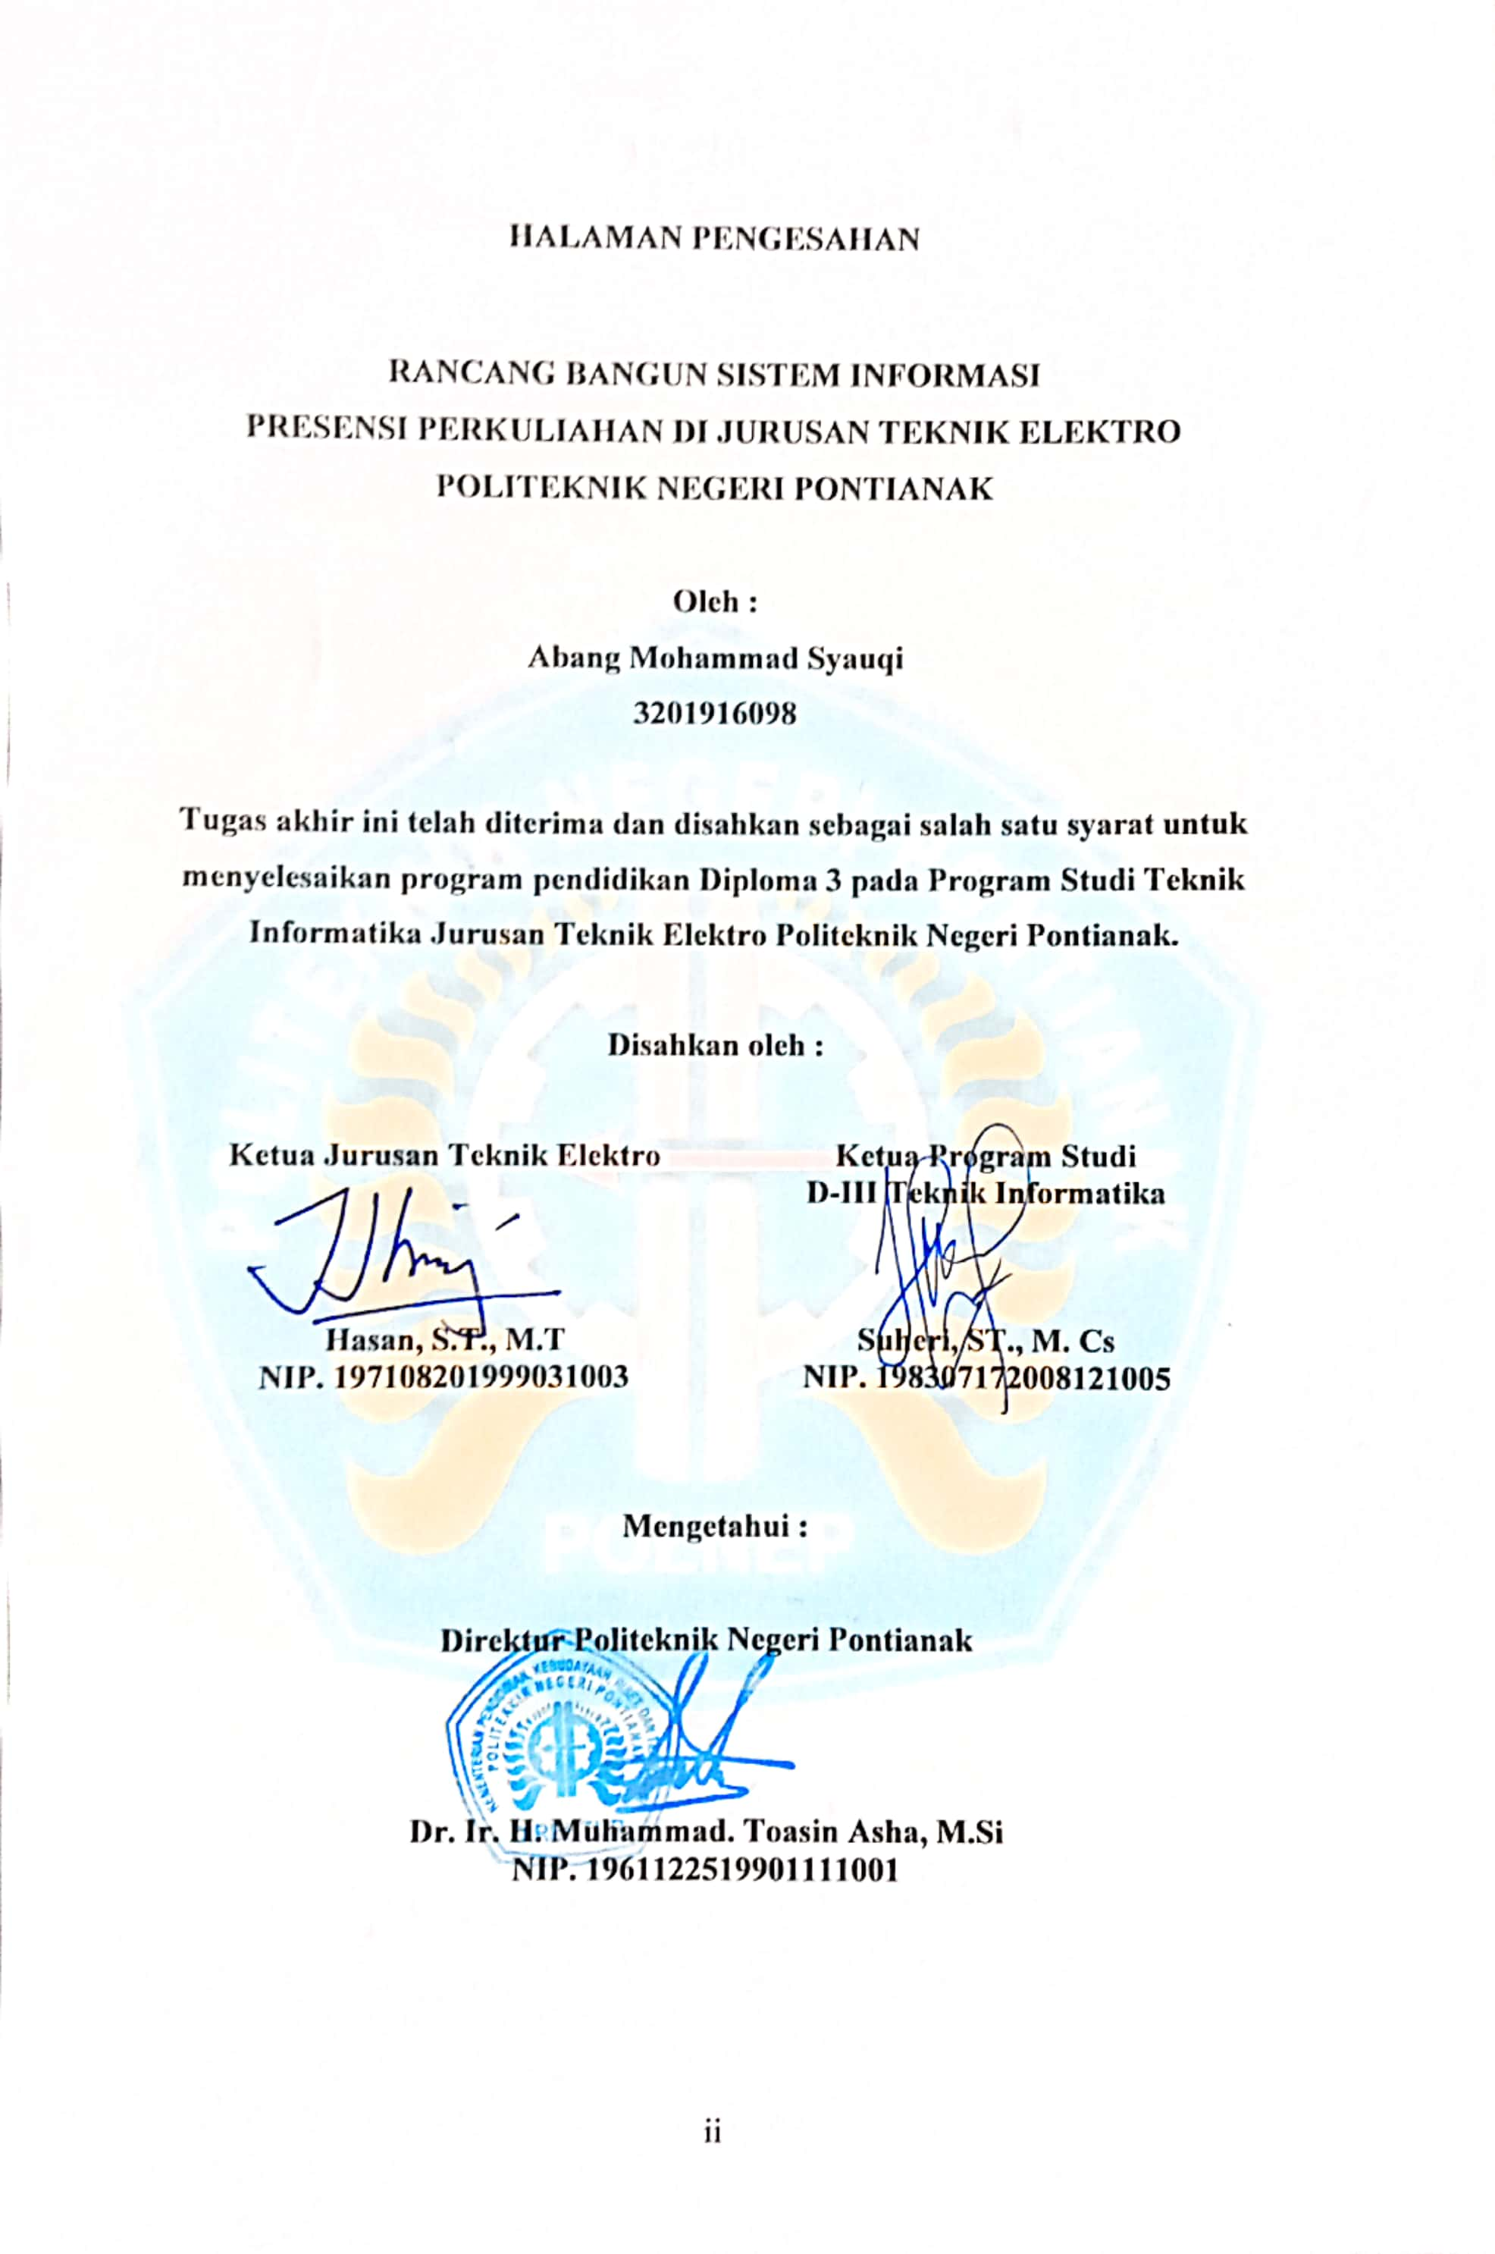

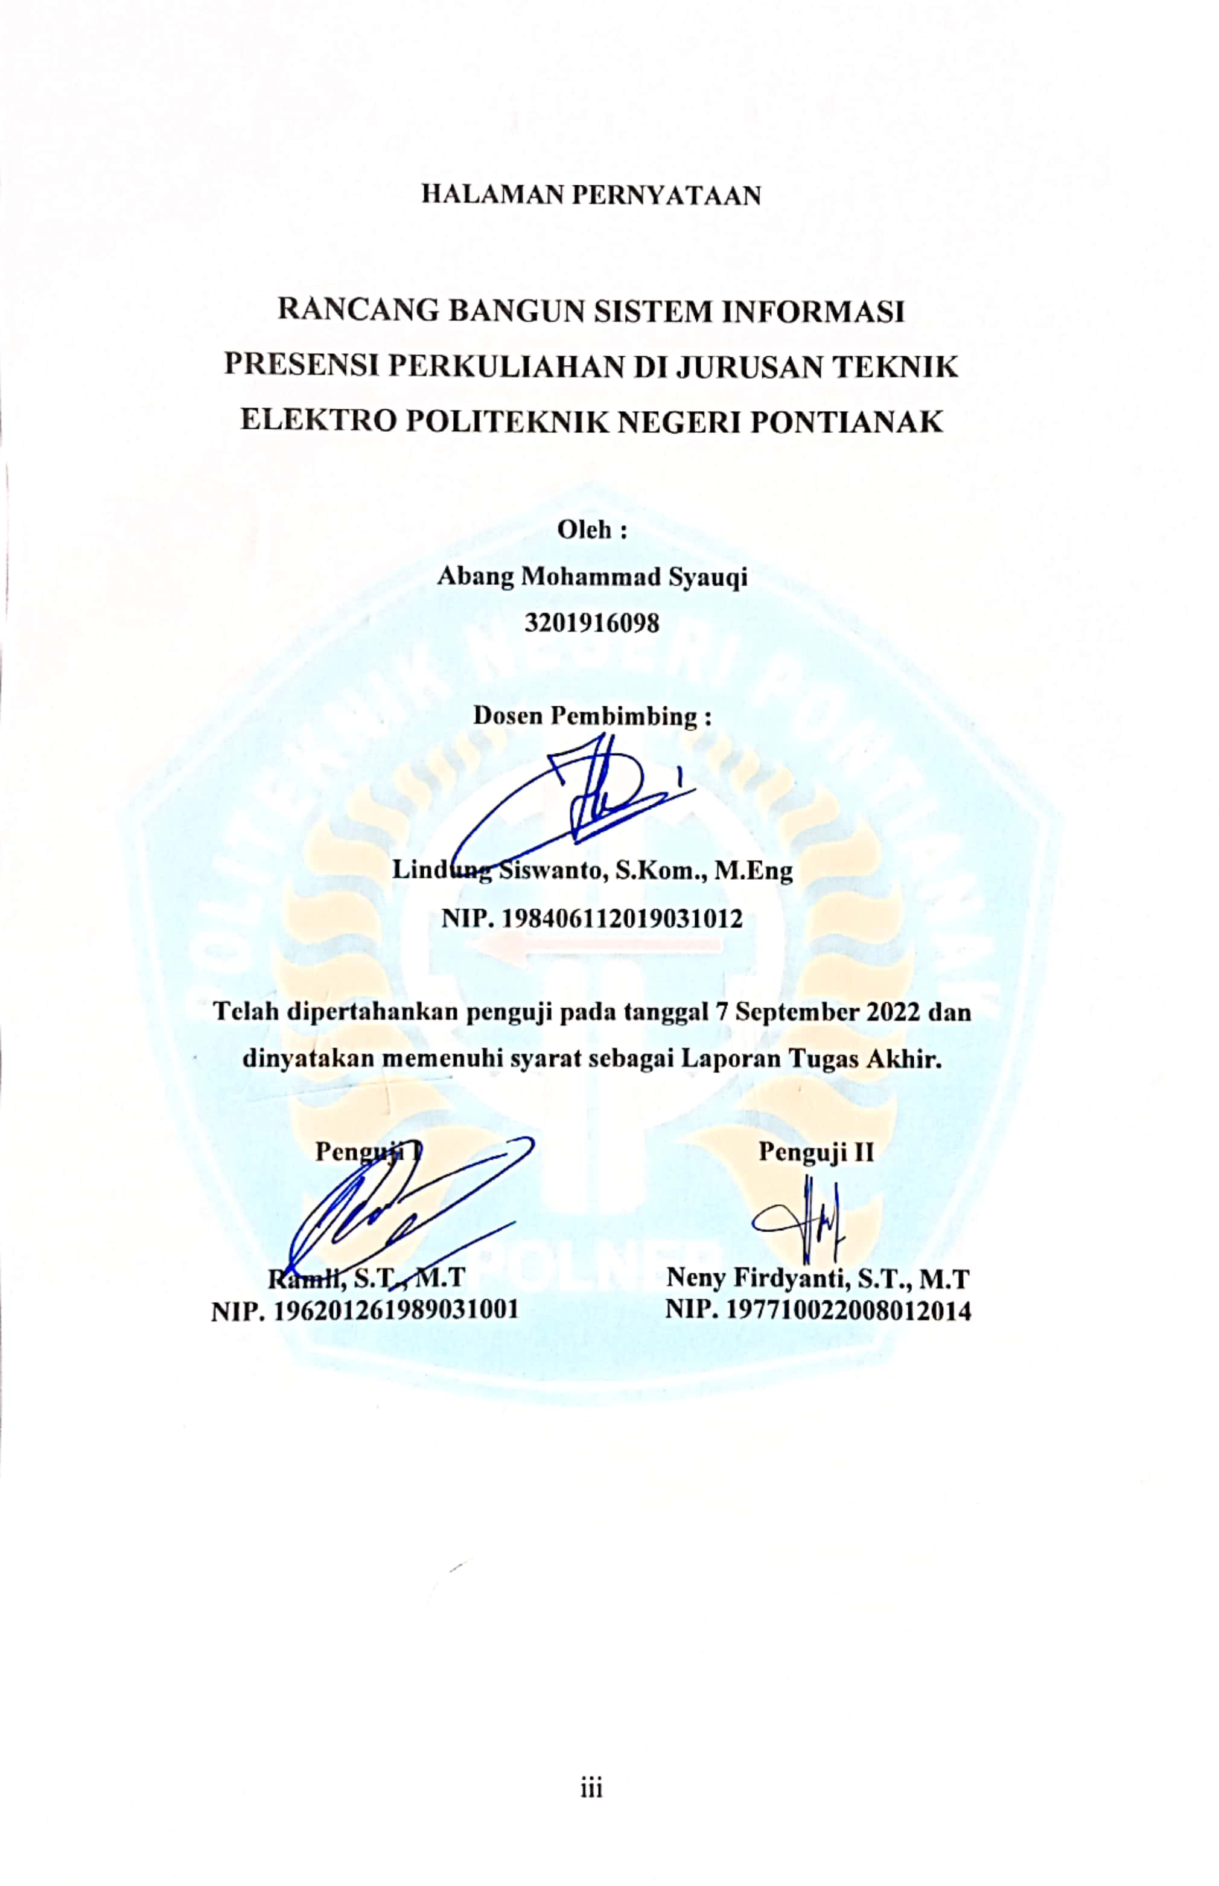

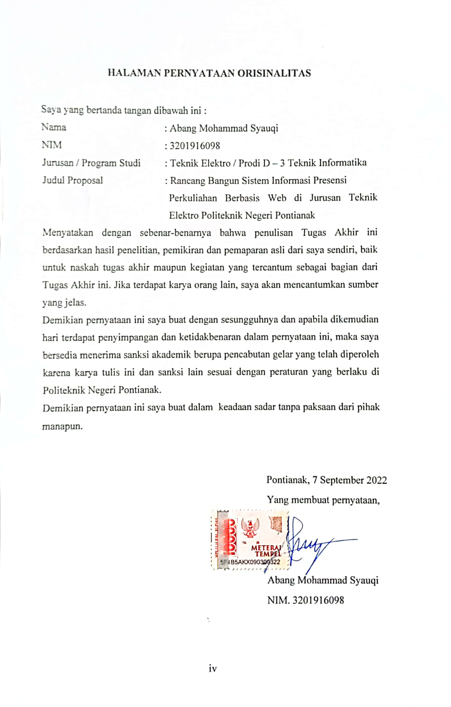

RIWAYAT HIDUP

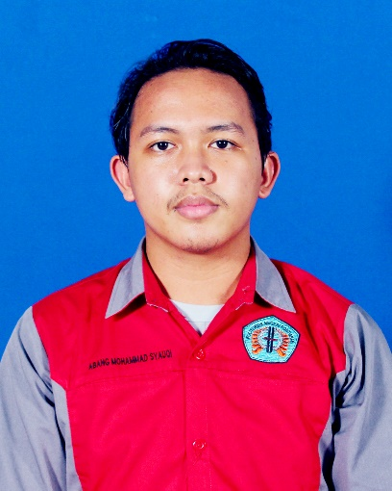

**Biodata Mahasiswa :**

Nama Mahasiswa : Abang Mohammad Syauqi

NIM : 3201916098

Tempat/Tanggal Lahir : Pontianak, 19 Desember 2001

Jenis Kelamin : Laki – Laki

Agama : Islam

Alamat : Jl. Dr Wahidin Komp. Batara Indah 1

Blok T No. 30

No. Telpon Rumah/Handphone : 085751750064

Email : syauqi.benaputra1201@gmail.com

ABSTRAK

Pada saat ini, era dunia digital sudah sangat berkembang pesat. Dari mulai sistem pembayaran digital yang praktis, transportasi *online* yang akan semakin mudah digunakan. Tidak sedikit mahasiswa yang menyepelekan presensi pada saat perkuliahan dan kurangnya pengetahuan mahasiswa dalam penerapan kompensasi pada akhir perkuliahan yang berhubungan langsung dengan presensi. Tidak jarang juga mahasiswa yang mengakali presensi pada saat perkuliahan berlangsung.

Proses presensi juga dilakukan secara manual yang dimana dapat memakan banyak waktu, seperti ketua kelas yang telat hadir pada saat perkuliahan dikarenakan belum mengambil map presensi di jurusan teknik elektro. Proses rekapan presensi juga bisa dibilang perlu memakan waktu yang lumayan karena proses rekapannya masih manual, yaitu dengan menginputkan data satu persatu sesuai map yang diberikan ketua kelas kepada tiap tiap admin program studi di jurusan teknik elektro adapun program studi yang terdapat di jurusan teknik elektro yaitu Teknik Informatika, Teknik Listrik, dan Teknik Elektronika.

Berdasarkan permasalahan di atas penulis ingin membuat sebuah aplikasiyang akan menjadi alat bantu mahasiswa dalam melakukan presensi, mencegah terjadinya kecurangan dalam proses presensi perkuliahan. Aplikasi ini juga bertujuan untuk meningkatkan kedisiplinan mahasiswa maupun dosen dalam menghadiri perkuliahan dengan tepat waktu. Aplikasi ini dibuat atau dirancang menggunakan PHP *framework* Laravel*.*

Sistem informasi ini mewadahi jurusan teknik elektro khususnya dalam melakukan proses presensi kehadiran mahasiswa yang ada di jurusan teknik elektro, agar mahasiswa dapat melakukan proses presensi lebih cepat dan efisien daripada manual yang biasa dilakukan. Selain itu sistem informasi ini dapat membantu kinerja administrasi dalam melakukan rekapan presensi mahasiswa setiap akhir semester.

Kata Kunci: *Website*, Presensi, HTML, Laravel, PHP

ABSTRACT

*At this time, the era of the digital world has developed rapidly. Starting from a practical digital payment system, online transportation will be even easier to use. Not a few students underestimate presence during lectures and lack of student knowledge in applying for compensation at the end of lectures which is directly related to attendance. Not infrequently also students cheat presence during lectures take place.*

*The attendance process is also done manually which can take a lot of time, such as the class president being late for lectures because he has not taken the attendance map in the electrical engineering department. The attendance recap process can also be said to need to take quite a bit of time because the recap process is still manual, namely by inputting data one by one according to the map given by the class leader to each study program admin in the electrical engineering department as for the study programs in the electrical engineering department, namely Engineering Informatics, Electrical Engineering, and Electronics Engineering.*

*Based on the problems above, the author wants to make an application that will be a tool to help students in taking attendance, preventing fraud in the lecture attendance process. This application also aims to improve the discipline of students and lecturers in attending lectures on time. This application is created or designed using the Laravel PHP framework.*

*This information system accommodates the electrical engineering department, especially in carrying out the attendance process for students in the electrical engineering department, so that students can carry out the attendance process more quickly and efficiently than the usual manual. In addition, this information system can help administrative performance in conducting student attendance records at the end of each semester.*

*Keywords : Website, Present, HTML, Laravel, PHP*

PRAKATA

Alhamdulillah, puji syukur kami panjatkan kehadirat Allah SWT, yang telah memberikan rahmat dan hidayah-Nya. Shalawat serta salam kami curahkan kepada Nabi Besar Muhammad SAW, keluarga, sahabat, serta umatnya hingga akhir zaman, sehingga pada akhirnya penulis dapat menyelesaikan tugas akhir ini dengan baik. Pada kesempatan ini penulis menyampaikan rasa terima kasih yang sebesar-besarnya kepada orang-orang yang telah berperan sehingga dapat terselesaikannya tugas akhir ini, antara lain :

1. Orang tua yang selalu memberikan nasihat dan dukungan selama berjalannya proses penyusunan Tugas Akhir.
2. Bapak Dr. Ir. H. Muhammad Toasin Asha, M. Si selaku Direktur Politeknik Negeri Pontianak.
3. Bapak Hasan, ST., MT selaku Ketua Jurusan Teknik Elektro.
4. Bapak Suheri, S.T., M.Cs selaku Ketua Program Studi Teknik Informatika.
5. Bapak Muhammad Diponegoro, S.Kom., M.Cs selaku Koordinator Tugas Akhir Program Studi Teknik Informatika.
6. Bapak Lindung Siswanto, S.Kom., M.Eng. selaku Dosen Pembimbing yang tiada henti memberikan bimbingan, dorongan, saran, kritik dan motivasi kepada penulis.
7. Bapak Ramli, S.T., M.T selaku Dosen Penguji 1 yang telah memberikan saran dan kritik selama proses penyusunan Tugas Akhir ini.
8. Ibu Neny Firdyanti, S.T., M.T selaku Dosen Penguji 2 yang juga telah memberikan saran dan kritik selama proses penyusunan Tugas Akhir ini.
9. Dosen Program Studi Diploma III Teknik Informatika Politeknik Negeri Pontianak yang telah memberi bekal ilmu kepada penulis.
10. Seluruh staf pengajar dan administrasi Politeknik Negeri Pontianak, khususnya di Jurusan Teknik Elektro Program Studi Teknik Informatika.
11. Sebuah grup bernama nyantas, yang terdiri atas nurul, thofiq, alm. gabriel yang sudah memberikan semangat dukungan, maupun doa sehingga saya bisa menyelesaikan laporan ini.
12. Teman-teman Program Studi Teknik Informatika yang selalu memberi semangat, bantuan, dan saran selama proses penyusunan Tugas Akhir ini serta lain-lainya yang tidak dapat disebutkan satu-persatu.

Penulis menyadari bahwa dalam penyusunan laporan Tugas Akhir ini masih jauh dari sempurna, untuk itu kritik dan saran dari pembaca yang membangun sangat penulis harapkan untuk menjadi pelajaran di kemudian hari. Penulis berharap semoga laporan Tugas Akhir ini dapat memberikan manfaat bagi kita semua. Terima kasih .

Pontianak, 7 September 2022

Abang Mohammad Syauqi

DAFTAR ISI

HALAMAN PENGESAHAN ii

HALAMAN PERNYATAAN iii

HALAMAN PERNYATAAN ORISINALITAS iv

RIWAYAT HIDUP v

ABSTRAK vi

ABSTRACT vii

PRAKATA viii

DAFTAR ISI x

DAFTAR TABEL xiii

DAFTAR GAMBAR xiv

BAB I PENDAHULUAN 16

1.1. Latar Belakang 16

1.2. Rumusan Masalah 17

1.3. Batasan Masalah 17

1.4. Tujuan Penelitian 18

1.5. Metodologi Penelitan 18

1.6. Sistematika Penulisan 21

BAB II LANDASAN TEORI 22

2.1. Dasar Teori 22

2.2. Tinjauan Pustaka 24

BAB III PERANCANGAN SISTEM 25

3.1. Gambaran Umum 25

3.2. Analisa Kebutuhan 25

3.2.1. Kebutuhan Pengguna 25

3.3. Perancangan Sistem 27

3.3.1. Use Case Model 27

3.3.2. Skenario Use Case 32

3.3.3. Perancangan Database 40

3.3.4. Struktur Tabel 41

3.3.5. Desain Mockup Aplikasi 43

BAB IV HASIL DAN PEMBAHASAN 54

4.1. Implementasi Tampilan *Admin* 54

4.1.1. Halaman Login Admin 54

4.1.2. Halaman Dashboard Admin 54

4.1.3. Halaman Kelola Data Mahasiswa 55

4.1.4. Halaman Kelola Data Dosen 56

4.1.5. Halaman Kelola Data Jadwal 57

4.1.6. Halaman Kelola Data Kelas Kuliah Mahasiswa 58

4.1.7. Halaman Kelola Rekapan Presensi Mahasiswa 59

4.2. Implementasi Tampilan Dosen 60

4.2.1. Halaman Login Dosen 60

4.2.2. Halaman Dashboard Dosen 60

4.2.3. Halaman Presensi Mahasiswa 61

4.2.4. Halaman Proses Presensi Mahasiswa 62

4.2.5. Halaman Rekapan Presensi Mahasiswa 62

4.3. Implementasi Tampilan Mahasiswa 63

4.3.1. Halaman Login Mahasiswa 63

4.3.2. Halaman Dashboard Mahasiswa 64

4.3.3. Halaman Rekapan Mahasiswa 64

4.3.4. Halaman Detail Rekapan Mahasiswa 65

4.4. Pengujian Sistem 66

BAB V PENUTUP 72

5.1. Kesimpulan 72

5.2. Saran 72

DAFTAR PUSTAKA 73

DAFTAR TABEL

Tabel 3. 1 Admin 29

Tabel 3. 2 Dosen 31

Tabel 3. 3 Mahasiswa 32

Tabel 3. 4 Skenario Use Case Mengelola Jadwal Mahasiswa 33

Tabel 3. 5 Tabel Skenario Use Case Mengelola Jadwal Dosen 33

Tabel 3. 6 Tabel Skenario Use Case Mengelola Akun Mahasiswa 34

Tabel 3. 7 Tabel Skenario Use Case Mengelola Akun Dosen 35

Tabel 3. 8 Tabel Skenario Use Case Mengelola Mata Kuliah 36

Tabel 3. 9 Tabel Skenario Use Case Mengelola Kelas 36

Tabel 3. 10 Tabel Skenario Use Case Mengelola Ruangan 37

Tabel 3. 11 Tabel Skenario Use Case Mengelola Rekapan Presensi 38

Tabel 3. 12 Tabel Skenario Use Case Mengelola Presensi 39

Tabel 3. 13 Tabel Skenario Use Case Melihat Jadwal 39

Tabel 3. 14 Tabel Relasi 40

Tabel 3. 15 Tabel Dosen 41

Tabel 3. 16 Tabel Mahasiswa 41

Tabel 3. 17 Tabel Jadwal 42

Tabel 3. 18 Tabel Kelas Kuliah 42

Tabel 3. 19 Tabel Absen 43

Tabel 4. 1 Tabel Pengujian Login Admin 61

Tabel 4. 2 Tabel Pengujian Login Mahasiswa 62

Tabel 4. 3 Tabel Pengujian Login Dosen 63

Tabel 4. 4 Tabel Pengujian Kelola Jadwal 64

Tabel 4. 5 Tabel Pengujian Kelola Mata Kuliah 65

Tabel 4. 6 Tabel Pengujian Kelola Ruangan 66

DAFTAR GAMBAR

Gambar 1. 1 Metode RAD 4

Gambar 3. 1 Use Case Diagram 15

Gambar 3. 2 Tabel Relasi 16

Gambar 3. 3 Login Admin 20

Gambar 3. 4 Dashboard Admin 21

Gambar 3. 5 Kelola Data Mahasiswa 22

Gambar 3. 6 Kelola Data Dosen 23

Gambar 3. 7 Kelola Data Jadwal 24

Gambar 3. 8 Kelola Data Kelas Kuliah Mahasiswa 25

Gambar 3. 9 Kelola Data Presensi Mahasiswa 26

Gambar 3. 10 Login Dosen 27

Gambar 3. 11 Dashboard Dosen 28

Gambar 3. 12 Presensi Mahasiswa 29

Gambar 3. 13 Proses Presensi Mahasiswa 30

Gambar 3. 14 Rekapan Presensi Mahasiswa 31

Gambar 3. 15 Login Mahasiswa 32

Gambar 3. 16 Dashboard Mahasiswa 33

Gambar 3. 17 Rekapan Mahasiswa 34

Gambar 3. 18 Detail Rekapan Mahasiswa 35

Gambar 4. 1 Halaman Login Admin 43

Gambar 4. 2 Halaman Dashboard Admin 44

Gambar 4. 3 Halaman Kelola Data Mahasiswa 44

Gambar 4. 4 Potongan Coding Kelola Data Mahasiswa 45

Gambar 4. 5 Halaman Kelola Data Dosen 45

Gambar 4. 6 Potongan Coding Kelola Data Dosen 46

Gambar 4. 7 Halaman Kelola Data Jadwal 46

Gambar 4. 8 Potongan Coding Kelola Jadwal Mahasiswa 47

Gambar 4. 9 Halaman Kelola Data Kelas Kuliah Mahasiswa 47

Gambar 4. 10 Potongan Coding Kelola Kelas Kuliah Mahasiswa 48

Gambar 4. 11 Halaman Kelola Data Rekapan Presensi Mahasiswa 48

Gambar 4. 12 Halaman Login Dosen 49

Gambar 4. 13 Halaman Dashboard Dosen 50

Gambar 4. 14 Halaman Presensi Mahasiswa 50

Gambar 4. 15 Halaman Proses Presensi Mahasiswa 51

Gambar 4. 16 Potongan Coding Proses Presensi Mahasiswa 51

Gambar 4. 17 Halaman Rekapan Presensi Mahasiswa 52

Gambar 4. 18 Halaman Login Mahasiswa 52

Gambar 4. 19 Halaman Dashboard Mahasiswa 53

Gambar 4. 20 Halaman Rekapan Mahasiswa 54

BAB I  
PENDAHULUAN

* 1. Latar Belakang

Daftar presensi mahasiswa bertujuan untuk mencatat daftar hadir dan ketidakhadiran berupa izin, sakit atau tanpa keterangan, dan menjadi bukti mahasiswa telah mengikuti perkuliahan pada Jurusan Teknik Elektro. Pada Peraturan Direktur Tentang Penyelenggaraan Pendidikan Politeknik Negeri Pontianak, Pasal 18 ayat 6/2021 tentang ketidakhadiran mahasiswa dalam mengikuti perkuliahan dan surat peringatan/pemberhentian menyatakan Surat Peringatan (SP) dan Surat Pemberhentian atau Drop Out (DO) sebagai mahasiswa Politeknik Negeri Pontianak diberikan kepada mahasiswa yang jumlah ketidakhadiran tanpa izin secara akumulasi memenuhi ketentuan berikut :

1. Tidak hadir tanpa izin≥16 jam mendapat Surat Peringatan (SP-1).
2. Tidak hadir tanpa izin≥32 jam mendapat Surat Peringatan (SP-2).
3. Tidak hadir tanpa izin≥38 jam mendapat Surat Peringatan (SP-3).
4. Tidak hadir tanpa izin≥46 jam mendapat Surat Pemberihentian atau Drop Out (DO) dari Politeknik Negeri Pontianak.

Sehingga daftar kehadiran di Jurusan Teknik Elektro menjadi sangat penting untuk mengatur kedisiplinan mahasiswa dan menjadi acuan pemberian surat peringatan hingga surat pemberhentian untuk mahasiswa yang bersangkutan. [1]

Seperti yang diketahui kebanyakan mahasiswa, proses rekapitulasi kehadiran mahasiswa diwakili oleh ketua kelas untuk mengambil map presensi di jurusan Teknik Elektro dan menyerahkan ke dosen yang mengisi daftar kehadiran tersebut, daftar presensi tersebut berisi nama dan kolom jam mata kuliah perharinya dan presensi tersebut akan di rekapitulasi pada akhir semester untuk mengetahui total presensi mahasiswa perorangannya.

Proses tersebut sangatlah tidak efektif karena presensi tersebut dikembalikan ke Jurusan Teknik Elektro setiap mata kuliah berakhir atau pada akhir minggu perkuliahan. Pengambilan map atau daftar presensi secara manual cukup membuang banyak waktu pada saat perkuliahan berlangsung, dan dalam proses pembuatan rekapitulasi dibutuhkan waktu yang tidak sebentar mulai dari penginputan data dan perhitungan apabila mahasiswa tersebut dikenai sanksi berupa SP atau kompensasi. Proses presensi seperti ini kurang efektif untuk terus dilakukan di masa yang akan datang, maka dari itu manfaat teknologi disini menjadi sangat penting. Dari perhitungan rekapitulasi, proses presensi sampai akhirnya mencetak laporan presensi.

Dengan adanya teknologi informasi aplikasi ini menjadi salah satu sarana bagi admin, dosen, dan mahasiswa Teknik Elektro untuk lebih mudah melakukan presensi dan mengetahui secara langsung keterangan hadir mahasiswa di masing – masing prodi, karena pada aplikasi ini memiliki fungsi untuk mengolah data-data kehadiran dan untuk membantu kinerja administrasi secara cepat dan tepat.

Berdasarkan latar belakang diatas penulis ingin merancang dan membangun Aplikasi Presensi Mahasiswa di Jurusan Teknik Elektro Politeknik Negeri Pontianak sebagai tugas Akhir dengan judul “Rancang Bangung Sistem Informasi Presensi Perkuliahan di Jurusan Teknik Elektro Politeknik Negeri Pontianak”.

* 1. Rumusan Masalah

Adapun Rumusan masalah yang dapat disimpulkan dari latar belakang diatas adalah bagaimana membuat aplikasi presensi perkuliahan yang dapat membuat rekapitulasi kompensasi pada akhir semester serta pemberitahuan kepada mahasiswa tersebut apakah dikenai SP 1, 2, dan 3 serta *Drop Out* (DO).

* 1. Batasan Masalah

Agar ruang lingkup yang dibahas tidak meluas ke hal lain, maka perlu adanya batasan masalah, penulis membatasi ruang lingkup masalah sebagai berikut:

1. Database yang digunakan dalam membangun sistem ini adalah menggunakan MariaDB.
2. Website dibangun menggunakan PHP dengan framework Laravel
3. Pengguna pada aplikasi ini yaitu dosen, pegawai administrasi program studi di Jurusan Teknik Elektro, dan mahasiswa.
4. Aplikasi yang dibuat untuk merekapitulasi daftar ketidakhadiran mahasiswa secara otomatis.
5. Aplikasi ini dapat memberitahukan kepada mahasiswa, jika mahasiswa mendapatkan surat peringatan 1,2,3 melalui sistem pada halaman profil.
6. Aplikasi ini memiliki fitur yaitu profil, kelola tahun ajar, kelola semester, kelola mata kuliah, kelola kelas, kelola mahasiswa, kelola dosen, kelola jadwal, kelola jadwal mahasiswa, kelola absensi, kelola laporan data SP, kelola laporan data kompensasi mahasiswa.
   1. Tujuan Penelitian

Tujuan dari pembuatan aplikasi presensi perkuliahan ini adalah untuk menghasilkan presensi perkuliahan yang dapat merekapitulasi presensi mahasiswa secara otomatis dan memiliki aplikasi yang bertujuan untuk membantu kinerja administrasi.

* 1. Metodologi Penelitan

Dalam melakukan penelitian ini, penulis menggunakan beberapa metode sebagai berikut:

1. Metode Pengumpulan Data

Adapun metode pengumpulan data yang dilakukan dalam penelitian ini adalah sebagai berikut:

1. Metode Observasi

Metode Observasi yang dilakukan dengan cara pengamatan langsung pada Jurusan Teknik Elektro Politeknik Negeri Pontianak, observasi dilakukan dengan dokumentasi baik berupa foto dan catatan dari pegawai administrasi. Hasil pengamatan yang telah dilakukan, akan diterjemahkan menjadi suatu aplikasi yang dapat digunakan sesuai kebutuhan pada Jurusan Teknik Elektro Politeknik Negeri Pontianak.

1. Metode Studi Literatur

Metode ini dilakukan dengan melakukan pengumpulan data dilakukan dengan mempergunakan, modul-modul, jurnal serta pengumpulan data berupa *e-book* (*Electronic Book*), buku-buku referensi maupun informasi diberbagai situs yang terdapat di internet dengan cara mengumpulkan informasi diberbagai situs yang terdapat di internet dengan cara melakukan kegiatan yang disebut browsing pada aplikasi browser yang ada disetiap sistem operasi komputer maupun PC ataupun segala informasi yang dapat mendukung dan menjadi landasan dalam penulisan proposal Tugas Akhir ini.

1. Metode Pengembangan Aplikasi

Model pengembangan aplikasi yang digunakan di dalam penelitian ini adalah *Rapid Application Development* (RAD). RAD adalah metode yang berfokus pada pengembangan aplikasi secara cepat, melalui pengulangan dan *feedback* yang berulang – ulang. Alasan dari penulis memilih metode RAD ini adalah dikarenakan banyaknya masukan dari proses implementasi terbatas secara berulang – ulang sehingga penulis bisa mengembangkan aplikasi ini menjadi yang diinginkan kebanyakan user sebelum di implementasikan secara keseluruhan atau tidak dibatasi. Ilustrasi metode RAD bisa dilihat pada gambar 1.1

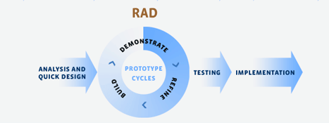

Gambar 1. 1 Metode RAD

Berikut adalah tahapan-tahapan pengembangan perangkat lunak mengggunakan metode *Rapid Application Development* (RAD):

* 1. Analisa kebutuhan perangkat lunak

Analisis kebutuhan sistem adalah bagian dari studi awal bertujuan untuk mengidentifikasi masalah dan kebutuhan hal-hal yang akan dilakukan sistem. Analisis kebutuhan sistem harus mendefinisikan kebuthan sistem yang spesifik antara lain:

* 1. Masukan yang diperlukan sistem (*Input*)
  2. Keluaran yang dihasilkan (*Output*)
  3. Operasi-operasi yang dilakukan (Proses)
  4. Sumber data ytang ditangani

1. Pembuatan *prototype*

Selanjutnya membuat *prototype*. *Developer* akan secepat mungkin membuat *prototype* aplikasi yang ingin dibuat. Lengkap dengan fitur dan fungsi yang sesuai. Tujuan dari itu semua adalah untuk mengecek apakah *prototype* yang dibuat sudah sesuai dengan kebutuhan klien. Pembuatan *prototype* ini termasuk dari design dan pembuatan kode program, untuk desain ini sendiri adalah proses multi langkah yang fokus pada desain pembuatan program perangkat lunak termasuk struktur data, arsitektur perangkat lunak, representasi antar muka, dan prosedur pengodean, untuk pembuatan kode program ini akan ditransalasikan kedalam program perangkat lunak. Hasil dari tahap ini adalah program komputer sesuai dengan desain yang telah dibuat pada tahap desain.

1. *Rapid construction* dan *feedback*

Selanjutnya *developer* akan melihat *feedback* yang diberikan oleh user. *Feedback* yang dimaksud di sini mencakup fitur, fungsi, visual, dan juga *interface* dari program yang sedang dikembangkan. Setelah itu, *prototype* akan dikembangkan lagi sampai klien memberikan persetujuan untuk finalisasi produk. Pada tahap ini *developer* akan melakukan *coding* yang diulang terus-menerus, sampai hasilnya akan sesuai dengan keinginan dari klien atau *user*.

1. Pengujian

Pengujian berfokus pada perangkat lunak secara dari segi fungsional dan memastikan bahwa semua bagian sudah diuji. Hal ini dilakukan untuk meminimalisir kesalahan (*error*) dan memastikan keluaran yang dihasilkan sesuai dengan yang diinginkan.

1. Implementasi dan finalisasi penelitian

Langkah terakhir dari metode RAD ini adalah implementasi hasil dari *feedback* dan membuat hasil akhir. Fitur, fungsi, visual, dan interface akan dibahas kembali oleh user. Pada tahap ini, uji coba akan dilakukan jika memang dibutuhkan. [2]

* 1. Sistematika Penulisan

Adapun sistem penulisan Tugas Akhir ini secara garis besarnya terbagi menjadi 5 (lima) bab, sebagai berikut :

**BAB I : PENDAHULUAN**

Pada bab ini akan diuraikan mengenai latar belakang, rumusan masalah, batasan masalah, tujuan penelitian, metodologi penelitian, dan sistematika penulisan.

**BAB II : DASAR TEORI**

Pada bab ini akan diuraikan beberapa hal yang berhubungan dan terkait dengan referensi – referensi yang berkaitan dengan pembuatan tugas akhir ini serta perangkat yang akan digunakan pada saat pembuatan tugas akhir ini.

**BAB III : PERANCANGAN SISTEM**

Pada bab ini akan diuraikan perancangan dari aplikasi

**BAB IV : HASIL DAN PEMBAHASAN**

Pada bab ini akan diuraikan mengenai hasil dan implementasi aplikasi

**BAB V : PENUTUP**

Pada bab ini akan diuraikan tentang kesimpulan dari pembahasan permasalah serta saran – saran untuk membangun aplikasi yang lebih baik untuk kedepannya.

BAB II  
LANDASAN TEORI

1. 1. Dasar Teori
      1. *Website*

*Website* merupakan sebuah media informasi yang ada di internet. *Website* tidak hanya dapat digunakan untuk penyebaran informasi saja melaikan bisa digunakan untuk membuat toko *online*. *Website* adalah kumpulan dari halaman-halaman situs, yang biasanya terangkum dalam sebuah domain atau subdomain., yang tempatnya berada di dalam *World Wide Web* (WWW) di internet. Sebuah halaman web adalah dokumen yang ditulis dalam format HTML (*Hyper Text Markup Language*); [3]

* + 1. PHP

PHP atau kependekan dari *Hypertext* *Preprocessor* adalah salah satu Bahasa pemrograman open source yang sangat cocok atau dikhususkan untuk pengembangan web dan dapat ditanamkan pada sebuah skripsi HTML. Bahasa PHP dapat dikatakan menggambarkan beberapa Bahasa pemrograman seperti C, Java, dan Perl serta mudah untuk dipelajari. PHP merupakan bahasa scripting server – side, dimana pemrosesan datanya dilakukan pada sisi server. Sederhananya, serverlah yang akan menerjemahkan skrip program, baru kemudian hasilnya akan dikirim kepada client yang melakukan permintaan; [4]

* + 1. *Framework* Laravel

Laravel dirilis dibawah lisensi MIT dengan kode sumber yang sudah disediakan oleh Github, sama seperti *framework*-*framework* yang lain, Laravel dibangun dengan konsep MVC (*Model*-*Controller*-*View*), kemudian Laravel dilengkapi juga *command* *line* *tool* yang bernama “Artisan” yang bisa digunakan untuk *packaging* *bundle* dan instalasi *bundle* melalui *command* *prompt*. *Framework* Laravel merupakan *framework* berbasis PHP namun demikian peminat *developer* akan *framework* ini semakin hari semakin meningkat, karena memang *framework* ini berbeda dengan *framework* PHP pada umumnya, jika kita lihat *release* tiap-tiap versinya, tidak sampai setahun sekali *release* dengan versi yang terbaru, dan berita yang terbaru sekarang yaitu perilisan Laravel 9 pada awal tahun ini; [5]

* + 1. HTML

HTML yang merupakan singkatan dari *Hyper Text Markup Language* adalah serangkaian kode program yang merupakan dasar dari representasi visual sebuah halaman *web*. Didalamnya berisi kumpulan informasi yang disimpan dalam *tag-tag* tertentu yang dimana *tag-tag* tersebut digunakan untuk melakukan format terhadap informasi yang dimaksud; [6]

* + 1. CSS *Bootstrap*

*Bootstrap* adalah sebuah *framework* yang dibuat dengan menggunakan Bahasa dar HTML dan CSS, namun juga menyediakan efek *javascript* yang dibangun dengan menggunakan *jquery*. *Bootstrap* telah menyediakan kumpulan komponen *class interface* dasar yang telah dirancang sedemikian rupa untuk menciptakan tampilan yang menarik, bersih dan ringan. Selain itu, bootstrap juga memiliki fitur grid yang berfungsi untuk mengatur layout yang bisa digunakan dengan sangat mudah dan cepat. Kita juga diberi keleluasaan dalam mengembangkan tampilan website yang menggunakan bootstrap yaitu dengan mengubah tampilan bootstrap dengan menambahkan class dan CSS sendiri; [7]

* + 1. MariaDB

MariaDB merupakan basis data yang dibangun oleh orang yang sama dengan yang membuat MySQL, sehingga basis data MariaDB memiliki kemiripan pada MySQL. Adapun PHP *MyAdmin* pendukung sebagai salah satu alat bantu yang berguna dalam proses administrasi kepada basis data dan sebagai pengguna melalui visual paltform yang berjalan berupa browser; [8]

* 1. Tinjauan Pustaka

Terdapat beberapa referensi yang telah didapatkan untuk menjadi pembanding penulis dalam proses pembuatan proposal Tugas Akhir ini. Penelitian pertama berjudul “Rancang Bangun Aplikasi Absensi Mahasiswa di Program Studi Teknik Informatika Politeknik Negeri Pontianak Berbasis Website” yang dibuat oleh Farah Aurela tahun 2019. Aplikasi absensi mahasiswa tersebut merupakan suatu sistem absensi secara online melalui website yang dilakukan dosen sebelum perkuliahan berlangsung. Aplikasi ini membantu pegawai administrasi dalam melakukan rekapitulasi absensi mahasiswa pada akhir semester hanya saja pada saat proses absensi masih dibilang memakan waktu dikarenakan dosen harus mengabsen mahasiswa satu persatu. [9]

Penelitian kedua berjudul “Rancang Bangun Sistem Informasi Presensi Mahasiswa Pada Kegiatan Belajar Mengajar Jurusan Teknik Elektro Politeknik Negeri Pontianak Menggunakan Restfull API Berbasis Web” yang dibuat oleh Ade Irma tahun 2020. Aplikasi ini menggunakan scan barcode pada saat proses melakukan absensi, hanya saja terdapat kekurangan pada aplikasi ini yaitu kemungkinan terjadinya kecurangan dalam melakuka absensi dapat terjadi yaitu dengan melakukan login 2 akun pada 1 device. [10]

Penelitian ketiga berjudul ”Sistem Presensi Mahasiswa Berbasis Web Menggunakan Finger Scanner Studi Kasus : Program Studi Teknik Informatika Universitas Sanata Dharma Yogyakarta” yang dibuat oleh Elisabeth Febrina Tuto Burak Lamatokan tahun 2016. Aplikasi absensi tersebut menggunakan scan fingerprint untuk melakukan proses absensi yang dimana dilakukan oleh mahasiswa. Sistem presensi ini tidak diintegrasikan dengan sistem informasi akademik kampus sehingga admin harus menginputkan data-data presensi mahasiswa seperti mata kuliah, data mahasiswa, maupun rencana studi secara manual. [11]

Dari beberapa referensi yang sudah disebutkan di atas, sistem-sistem yang dibangun memiliki beberapa fitur yang sesuai dan dapat dijadikan contoh pada aplikasi yang akan dibangun oleh penulis sehingga menghasilkan suatu aplikasi yang dapat bekerja dengan baik.

BAB III  
PERANCANGAN SISTEM

1. 1. Gambaran Umum

Aplikasi Presensi Mahasiswa di Jurusan Teknik Elektro POLNEP berbasis website adalah sebuah website yang dibuat menggunakan *framework* PHP Laravel dengan tujuan untuk membantu administrasi pada tiap – tiap prodi di Jurusan Teknik Elektro dalam merekapitulasi daftar kehadiran dan tidak hadir untuk mahasiswa.

Selama ini proses rekapitulasi kehadiran mahasiswa diwakili oleh ketua kelas untuk mengambil absensi di jurusan teknik elektro dan menyerahkan ke dosen yang akan mengisi daftar kehadiran tersebut, daftar absensi tersebut berisi nama dan kolom jam mata kuliah per hariannya dan absensi tersebut akan di rekapitulasi pada akhir semester untuk mengetahui total absensi mahasiswa perorangan. Dapat disimpulkan dengan adanya teknologi informasi *website* menjadi salah satu sarana bagi admin, dosen, dan mahasiswa Teknik Elektro untuk lebih mudah melakukan proses presensi dan mengetahui secara langsung keterangan hadir mahasiswa di Jurusan Teknik Elektro.

* 1. Analisa Kebutuhan

Analisa kebutuhan bertujuan untuk merincikan dan menemukan segala kebutuhan yang akan digunakan oleh pengguna dalam aplikasi. Kemudian, kebutuhan pengguna tersebut akan dipenuhi oleh layanan perangkat lunak yang dituangkan dalam spesifikasi kebutuhan perangkat lunak. Kebutuhan perangkat lunak terdiri atas kebutuhan fungsional dan kebutuhan non fungsional.

* + 1. Kebutuhan Pengguna

Pada aplikasi ini terdapat tiga pengguna, yakni admin, dosen, dan mahasiswa. Setiap pengguna memiliki hak akses tersendiri. Hal ini mengartikan bahwa setiap pengguna memiliki kebutuhan yang berbeda – beda. Adapun kebutuhan dari masing – masing pengguna adalah sebagai berikut.

* + - 1. Admin

Admin merupakan orang yang memiliki hak akses tertinggi pada *website* ini untuk melakukan pengaturan awal yang berguna untuk proses aktifitas yang terjadi pada *website* Presensi Mahasiswa di Jurusan Teknik Elektro POLNEP untuk kaprodi dan kajur juga bisa memakai akun user sebagai admin, adapun data yang dapat dikelola admin antara lain sebagai berikut :

1. Mengelola Akun Admin
2. Mengelola Akun Dosen
3. Mengelola Akun Mahasiswa
4. Mengelola Semester
5. Mengelola Mata Kuliah
6. Mengelola Kelas
7. Mengelola Jadwal
8. Mengelola Data Presensi.
   * + 1. Dosen

Dosen merupakan pengguna dengan hak akses tertinggi kedua setelah admin yaitu pengguna yang melakukan aktifitas sebagai acuan bagi dosen dalam proses sehari – hari, adapun data yang diperoleh oleh dosen antara lain sebagai berikut :

1. Mengelola Data Presensi
2. Melihat Data Presensi
3. Melihat Jadwal, Berisi Mata Kuliah Yang Diampu
   * + 1. Mahasiswa

Mahasiswa merupakan pengguna dengan hak akses level ketiga setelah dosen yaitu pengguna yang melakukan aktifitas sebagai acuan bagi dosen dalam proses sehari – hari, adapun data yang diperoleh oleh mahasiswa antara lain sebagai berikut:

1. Melihat Presensi
2. Melihat Data Kompensasi
3. Melihat Data SP I, II, dan III, dan DO
   1. Perancangan Sistem

Perancangan sistem adlaah tahapan untuk menentukan bagaimana sistem akan memenuhi kebutuhan informasi pengguna. Adapun perancangan sistem yang dilakukan untuk membangun *website* Absensi mahasiswa sebagai berikut :

* + 1. Use Case Model

*Use Case Model* adalah model fungsi dalam suatu sistem yang memperlihatkan dan menjelaskan tentang hubungan antara “siapa” yang terlihat dalam sistem dan ”apa” yang dilakukan sistem. Adapun uraian *use case model* dalam aplikasi ini adalah sebagai berikut :

* + - 1. *Use* *Case* Diagram

*Use Case* Diagram adalah gambarang *graphical* dari beberapa atau semua *actor*, dan interaksi diantaranya yang memperkenalkan suatu sistem. Pada *use case* sangat menekankan tentang fungsi – fungsi apa saja dari aktor atau pengguna dalam sistem yang akan dibangun. Oleh karena itu, memahami tentang fungsi dari setiap aktor yang terlibat sangat dibutuhkan bagi seorang *developer* atau *programmer*.

Dalam Aplikasi Presensi Mahasiswa di Jurusan Teknik Elektro berbasis website ini terdiri dari 4 aktor, yaitu admin sebagai *user* yang memiliki hak akses teratas, dosen sebagai *user* yang mengisi absensi mahasiswa, mahasiswa sebagai *user* yang menjadi acuan dosen dalam mengisi absensi mahasiswa sebagai *user* yang bisa mellihat rekapitulasi atau laporan dari mahasiswa. Gambaran *user case* tersebut dapat dilihat pada gambar 3. 1.

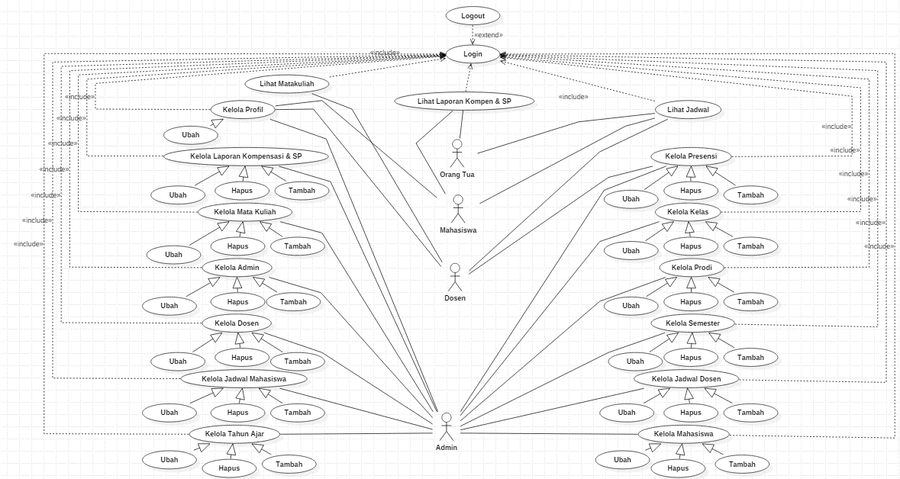

Gambar 3. 1 Use Case Diagram

* + 1. Admin

Pada aplikasi presensi perkuliahan ini, admin merupakan aktor penting yang memiliki seluruh hak akses untuk mengelola data dan fitur yang ada pada aplikasi tersebut. Untuk aksi yang dapat dilakukan admin pada aplikasi ini bisa dilihat pada tabel 3. 1

Tabel 3. 1 Admin

|  |  |
| --- | --- |
| Mengelola Tahun Ajar | *Admin* dapat mengolola tahun ajar yang sedang berlangsung di jurusan teknik elektro menambah, menghapus maupun mengedit data tersebut |
| Mengelola Data Mahasiswa | *Admin* dapat mengelola data mahasiswa yang telah terdaftar di Jurusan Teknik Elektro POLNEP, *admin* dapat menambahkan, menghapus, dan mengedit data mahasiswa. |
| Mengelola Data Dosen | *Admin* dapat mengelola data dosen yang telah terdaftar di Jurusan Teknik Elektro POLNEP, *admin* dapat menambahkan, menghapus, dan mengedit data dosen |
| Mengelola Jadwal Dosen | *Admin* dapat mengelola data jadwal mengajar dosen, *Admin* dapat menambah, menghapus dan mengedit data tersebut. |
| Mengelola Program Studi | *Admin* dapat mengelola program studi yang ada di jurusan teknik elektro, seperti mengedit, menambah, bahkan menghapus data prodi. |
| Mengelola Kelas | *Admin* dapat mengelola kelas yang ada di jurusan teknik elektro pada masing masing prodi. Seperti menambah kelas, menghapus kelas, mengedit kelas. |
| Mengelola Presensi | *Admin* dapat mengelola presensi mahasiswa yang ada di jurusan teknik elektro. Seperti menambah presensi mahasiswa, mengedit presensi mahasiswa, bahkan menghapus presensi mahasiswa tersebut |
| Mengelola Jadwal Mahasiswa | *Admin* dapat mengatur jadwal mata kuliah yang diampu oleh mahasiswa, *admin* juga bisa mengedit, menambahkan, bahkan menghapus data mahasiswa tersebut. |
| Mengelola Semester | *Admin* dapat mengelola data semester yang ada di jurusan teknik elektro pada masing masing prodi. Seperti penambahan semester, mengedit semester, dan menghapus semester. |
| Mengelola Admin | *Admin* dapat mengelola data admin yang dapat mengakses aplikasi ini. Seperti menambah data *admin*, mengedit data *admin*, dan menghapus data *admin*. |
| Mengelola Mata Kuliah | *Admin* dapat mengelola mata kuliah pada masing masing prodi di jurusan teknik elektro. Seperti menambah, menghapus dan mengedit data mata kuliah di jurusan teknik elektro. |
| Mengelola Laporan Kompensasi dan Surat Peringatan | *Admin* dapat mengelola laporan rekapan presensi mahasiswa berupa laporan kompensasi dan surat peringatan. *Admin* dapat menambah data, menghapus data, dan mengedit data laporan tersebut. |
| Mengelola Profil | *Admin* dapat mengelola profil dari *admin* itu sendiri dan mengedit data profil tersebut |

* + 1. Dosen

Dosen merupakan aktor dengan hak akses untuk mengelola presensi mahasiswa dan melihat laporan atau rekapan presensi mahasiswa. Untuk aksi yang dapat dilakukan dosen pada aplikasi ini bisa dilihat pada tabel 3. 2

Tabel 3. 2 Dosen

|  |  |
| --- | --- |
| Mengelola Presensi | Dosen dapat mengelola presensi mahasiswa. Seperi menambahkan, menghapus, mengedit presensi mahasiwa. |
| Melihat Jadwal | Dosen dapat melihat jadwal mengajar yang telah diatur oleh *admin*. |
| Kelola Profil | Dosen dapat mengelola profil dari dosen itu sendiri dan mengedit data profil tersebut |
| Melihat Mata Kuliah | Dosen dapat melihat mata kuliah yang akan diajar pada saat perkuliahan berlangsung |

* + 1. Mahasiswa

Mahasiswa merupakan aktor yang memiliki hak akses untuk melihat jadwal kuliah, melihat mata kuliah dan melihat laporan apakah mahasiswa tersebut dikenakan sanksi berupa kompensasi ataupun SP. Untuk aksi yang dapat dilakukan mahasiswa pada aplikasi ini bisa dilihat pada tabel 3. 3

Tabel 3. 3 Mahasiswa

|  |  |
| --- | --- |
| Melihat Jadwal | Mahasiswa dapat melihat jadwal yang akan dilaksanakan selama 1 semester |
| Mengelola profil | Mahasiswa dapat mengelola data profil dari mahasiswa itu sendiri dan menge |
| Melihat Mata Kuliah | Mahasiswa dapat melihat mata kuliah yang perna diikuti. |

* + 1. Skenario Use Case

Skenario *Use Case* merupakan penjelasan singkat dari diagram *Use Case* yang telah dibuat. Berikut ini adalah skenario dari Diagram *Use Case*:

* + - 1. Skenario *Use* *Case* Mengelola Jadwal Mahasiswa

Skenario *use case* ini bertujuan untuk menjelaskan secara garis besar penggunaan atau fungsi yaitu mengelola jadwal mahasiswa, untuk *use case* skenario kelola jadwal mahasiswa bisa dilihat pada tabel 3. 4

Tabel 3. 4 Skenario Use Case Mengelola Jadwal Mahasiswa

|  |  |  |
| --- | --- | --- |
| Nomor Skenario | : | SK-01 |
| Nama *Use Case* | : | Mengelola Jadwal Mahasiswa |
| Ringkasan | : | Aktor memiliki akses untuk mengelola jadwal mahasiswa |
| Aktor | : | Admin |
| Kondisi Awal | : | Admin sudah *login* dan berada di halaman jadwal |
| Deskripsi | : | 1. Admin menekan tombol tambah jadwal mahasiswa 2. Admin menekan tombol edit untuk mengubah jadwal mahasiswa 3. Admin menekan tombol hapus untuk mengahapus jadwal mahasiswa |
| *Alternative* | : | - |
| Kondisi Terakhir | : | Sistem akan menampilkan pesan sesuai aksi yang dilakukan oleh admin |

* + - 1. Skenario *Use Case* Mengelola Jadwal Dosen

Skenario *use case* ini bertujuan untuk menjelaskan secara garis besar penggunaan atau fungsi yaitu mengelola jadwal dosen, untuk *use case* skenario kelola jadwal dosen bisa dilihat pada tabel 3. 5

Tabel 3. 5 Tabel Skenario Use Case Mengelola Jadwal Dosen

|  |  |  |
| --- | --- | --- |
| Nomor Skenario | : | SK-02 |
| Nama *Use Case* | : | Mengelola Jadwal Dosen |
| Ringkasan | : | Aktor memiliki akses untuk mengelola jadwal dosen |
| Aktor | : | Admin |
| Kondisi Awal | : | Admin sudah *login* dan berada di halaman jadwal dosen |
| Deskripsi | : | 1. Admin menekan tombol tambah jadwal dosen 2. Admin menekan tombol edit untuk mengubah jadwal dosen 3. Admin menekan tombol hapus untuk mengahapus jadwal dosen |
| *Alternative* | : | - |
| Kondisi Terakhir | : | Sistem akan menampilkan pesan sesuai aksi yang dilakukan oleh admin |

* + - 1. Skenario *Use Case* Mengelola Akun Mahasiswa

Skenario *use case* ini bertujuan untuk menjelaskan secara garis besar penggunaan atau fungsi yaitu mengelola akun mahasiswa, untuk *use case* skenario kelola akun mahasiswa bisa dilihat pada tabel 3. 6

Tabel 3. 6 Tabel Skenario Use Case Mengelola Akun Mahasiswa

|  |  |  |
| --- | --- | --- |
| Nomor Skenario | : | SK-03 |
| Nama *Use Case* | : | Mengelola akun mahasiswa |
| Ringkasan | : | Aktor memiliki akses untuk mengelola akun mahasiswa |
| Aktor | : | Admin |
| Kondisi Awal | : | Admin sudah *login* dan berada di halaman akun mahasiswa |
| Deskripsi | : | 1. Admin menekan tombol tambah akun mahasiswa 2. Admin menekan tombol edit untuk mengubah akun mahasiswa 3. Admin menekan tombol hapus untuk mengahapus akun mahasiswa |
| *Alternative* | : | - |
| Kondisi Terakhir | : | Sistem akan menampilkan pesan sesuai aksi yang dilakukan oleh admin |

* + - 1. Skenario *Use Case* Mengelola Akun Dosen

Skenario *use case* ini bertujuan untuk menjelaskan secara garis besar penggunaan atau fungsi yaitu mengelola akun dosen, untuk *use case* skenario kelola akun dosen bisa dilihat pada tabel 3. 7

Tabel 3. 7 Tabel Skenario Use Case Mengelola Akun Dosen

|  |  |  |
| --- | --- | --- |
| Nomor Skenario | : | SK-04 |
| Nama *Use Case* | : | Mengelola akun dosen |
| Ringkasan | : | Aktor memiliki akses untuk mengelola akun dosen |
| Aktor | : | Admin |
| Kondisi Awal | : | Admin sudah *login* dan berada di halaman akun dosen |
| Deskripsi | : | 1. Admin menekan tombol tambah akun dosen 2. Admin menekan tombol edit untuk mengubah akun dosen 3. Admin menekan tombol hapus untuk mengahapus akun dosen |
| *Alternative* | : | - |
| Kondisi Terakhir | : | Sistem akan menampilkan pesan sesuai aksi yang dilakukan oleh admin |

* + - 1. Skenario *Use Case* Mengelola Mata Kuliah

Skenario *use case* ini bertujuan untuk menjelaskan secara garis besar penggunaan atau fungsi yaitu mengelola mata kuliah, untuk *use case* skenario kelola mata kuliah bisa dilihat pada tabel 3. 8

Tabel 3. 8 Tabel Skenario Use Case Mengelola Mata Kuliah

|  |  |  |
| --- | --- | --- |
| Nomor Skenario | : | SK-05 |
| Nama *Use Case* | : | Mengelola Mata Kuliah |
| Ringkasan | : | Aktor memiliki akses untuk mengelola mata kuliah |
| Aktor | : | Admin |
| Kondisi Awal | : | Admin sudah *login* dan berada di halaman mata kuliah |
| Deskripsi | : | 1. Admin menekan tombol tambah mata kuliah 2. Admin menekan tombol edit untuk mengubah mata kuliah 3. Admin menekan tombol hapus untuk mengahapus mata kuliah |
| *Alternative* | : | - |
| Kondisi Terakhir | : | Sistem akan menampilkan pesan sesuai aksi yang dilakukan oleh admin |

* + - 1. Skenario *Use Case* Megelola Kelas

Skenario *use case* ini bertujuan untuk menjelaskan secara garis besar penggunaan atau fungsi yaitu mengelola kelas, untuk *use case* skenario kelola kelas bisa dilihat pada tabel 3. 9

Tabel 3. 9 Tabel Skenario Use Case Mengelola Kelas

|  |  |  |
| --- | --- | --- |
| Nomor Skenario | : | SK-06 |
| Nama *Use Case* | : | Mengelola Kelas |
| Ringkasan | : | Aktor memiliki akses untuk mengelola Kelas |
| Aktor | : | Admin |
| Kondisi Awal | : | Admin sudah *login* dan berada di halaman kelas |
| Deskripsi | : | 1. Admin menekan tombol tambah kelas 2. Admin menekan tombol edit untuk mengubah kelas 3. Admin menekan tombol hapus untuk mengahapus kelas |
| *Alternative* | : | - |
| Kondisi Terakhir | : | Sistem akan menampilkan pesan sesuai aksi yang dilakukan oleh admin |

* + - 1. Skenario *Use Case* Mengelola Ruangan

Skenario *use case* ini bertujuan untuk menjelaskan secara garis besar penggunaan atau fungsi yaitu mengelola ruangan, untuk *use case* skenario kelola ruangan bisa dilihat pada tabel 3. 10

Tabel 3. 10 Tabel Skenario Use Case Mengelola Ruangan

|  |  |  |
| --- | --- | --- |
| Nomor Skenario | : | SK-07 |
| Nama *Use Case* | : | Mengelola Ruangan |
| Ringkasan | : | Aktor memiliki akses untuk mengelola ruangan |
| Aktor | : | Admin |
| Kondisi Awal | : | Admin sudah *login* dan berada di halaman ruangan |
| Deskripsi | : | 1. Admin menekan tombol tambah ruangan 2. Admin menekan tombol edit untuk mengubah ruangan 3. Admin menekan tombol hapus untuk mengahapus ruangan |
| *Alternative* | : | - |
| Kondisi Terakhir | : | Sistem akan menampilkan pesan sesuai aksi yang dilakukan oleh admin |

* + - 1. Skenario *Use Case* Mengelola Rekapan Presensi

Skenario *use case* ini bertujuan untuk menjelaskan secara garis besar penggunaan atau fungsi yaitu mengelola rekapan presensi, untuk *use case* skenarioa kelola rekapan presensi bisa dilihat pada tabel 3. 11

Tabel 3. 11 Tabel Skenario Use Case Mengelola Rekapan Presensi

|  |  |  |
| --- | --- | --- |
| Nomor Skenario | : | SK-08 |
| Nama *Use Case* | : | Mengelola Rekapan Presensi |
| Ringkasan | : | Aktor memiliki akses untuk mengelola rekapan presensi |
| Aktor | : | Admin |
| Kondisi Awal | : | Admin sudah *login* dan berada di halaman rekapan presensi |
| Deskripsi | : | 1. Admin menekan tombol tambah rekapan presensi 2. Admin menekan tombol edit untuk mengubah rekapan presensi 3. Admin menekan tombol hapus untuk mengahapus rekapan presensi |
| *Alternative* | : | - |
| Kondisi Terakhir | : | Sistem akan menampilkan pesan sesuai aksi yang dilakukan oleh admin |

* + - 1. Skenario *Use Case* Mengelola Presensi

Skenario *use case* ini bertujuan untuk menjelaskan secara garis besar penggunaan atau fungsi yaitu mengelola presensi, untuk *use case* skenarioa kelola presensi bisa dilihat pada tabel 3. 12

Tabel 3. 12 Tabel Skenario Use Case Mengelola Presensi

|  |  |  |
| --- | --- | --- |
| Nomor Skenario | : | SK-09 |
| Nama *Use Case* | : | Mengelola Presensi |
| Ringkasan | : | Aktor memiliki akses untuk mengelola presensi |
| Aktor | : | Dosen |
| Kondisi Awal | : | Dosen sudah *login* dan berada di halaman presensi |
| Deskripsi | : | 1. Dosen menekan tombol hadir, alpha, sakit, izin pada presnsi 2. Admin menekan tombol simpan pada tombol pada presensi |
| *Alternative* | : | - |
| Kondisi Terakhir | : | Sistem akan menampilkan pesan sesuai aksi yang dilakukan oleh dosen |

* + - 1. Skenario *Use Case* Melihat Jadwal

Skenario *use case* ini bertujuan untuk menjelaskan secara garis besar penggunaan atau fungsi yaitu melihat jadwal, untuk *use case* skenarioa melihat jadwal bisa dilihat pada tabel 3. 13

Tabel 3. 13 Tabel Skenario Use Case Melihat Jadwal

|  |  |  |
| --- | --- | --- |
| Nomor Skenario | : | SK-10 |
| Nama *Use Case* | : | Melihat Jadwal |
| Ringkasan | : | Aktor memiliki akses untuk melihat jadwal |
| Aktor | : | Mahasiswa dan dosen |
| Kondisi Awal | : | Mahasiswa dan dosen sudah *login* dan berada di halaman jadwal |
| Deskripsi | : | Mahasiswa dan dosen bisa melihat jadwal yang sudah ditetapkan |
| *Alternative* | : | - |
| Kondisi Terakhir | : | - |

* + 1. Perancangan Database

*Database* merupakan sekumpulan data yang saling berhubungan dan memiliki berbagai macam tipe maupun format bertujuan untuk memnuhi kebutuhan pemakai. Adapun rancangan *database* untuk Aplikasi Presensi Mahasiswa di Jurusan Teknik Elektro POLNEP adalah sebagai berikut :

* + - 1. Tabel Relasi

Tabel relasi merupakan sekumpulan tabel yang saling berelasi atau berhubungan. Tabel – tabel tersebut terletak dalam satu *database* yang sama. Pada suatu tabel terdapat *primary key* (kunci utama) dan jika tabel tersebut berelasi, maka harus memiliki *foreign key* (kunci tamu) di tabel lainnya. Untuk relasi tabel pada aplikasi ini bisa dilihat pada tabel 3. 11

Tabel 3. 14 Tabel Relasi

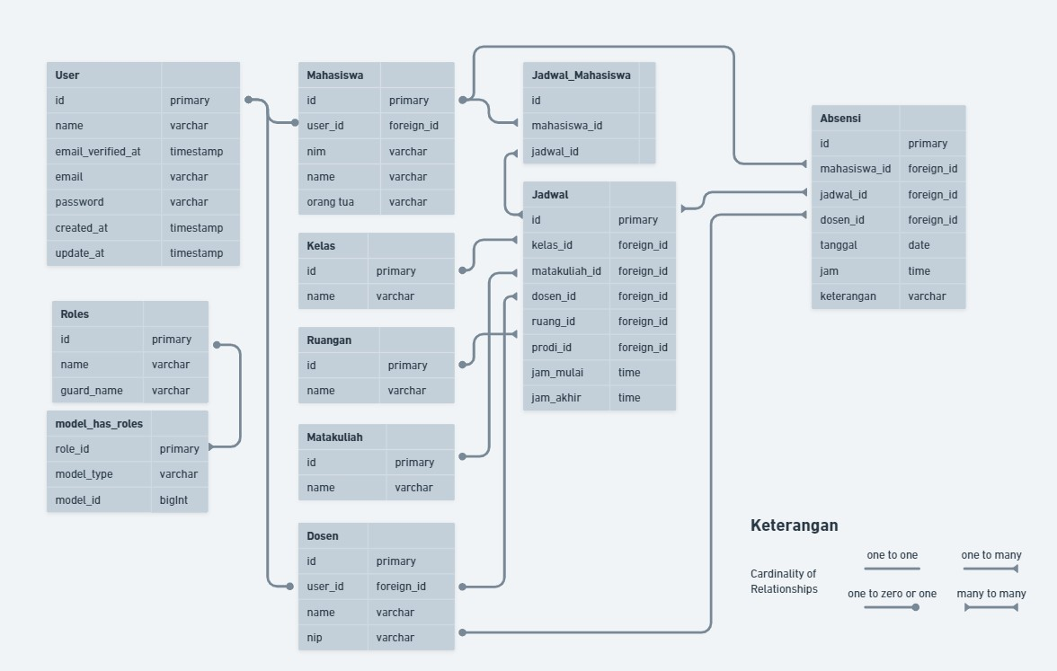

* + 1. Struktur Tabel

Adapun tabel – tabel yang digunakan dalam pembuatan aplikasi ini adalah sebagai berikut :

* + - 1. Tabel Dosen

Tabel *admin* digunakan untuk menyimpan data – data pengguna yang mengelola pada aplikasi presensi mahasiswa di Jurusan Teknik Elektro POLNEP berbasis *website* dengan aktor yaitu : Dosen. Berikut ini struktur tabel dosen.

Tabel 3. 15 Tabel Dosen

|  |  |  |  |  |
| --- | --- | --- | --- | --- |
| No | Field Name | Key | Type | Length |
| 1 | Id | Primary | bigint | 20 |
| 2 | user_id | Foreign | bigint | 20 |
| 3 | name_dosen |  | varchar | 255 |
| 4 | nip |  | varchar | 255 |

* + - 1. Tabel Mahasiswa

Tabel Dosen digunakan untuk menyimpan data – data yang digunakan pada aplikasi presensi mahasiswa di Jurusan Teknik Elektro POLNEP berbasis *website* dengan aktor yaitu: Mahasiswa. Berikut ini struktur tabel dosen.

Tabel 3. 16 Tabel Mahasiswa

|  |  |  |  |  |
| --- | --- | --- | --- | --- |
| No | Field Name | Key | Type | Length |
| 1 | Id | Primary | bigint | 20 |
| 2 | user_id | Foreign | bigint | 20 |
| 3 | name_mahasiswa |  | varchar | 255 |
| 4 | nim |  | varchar | 255 |
| 5 | kelas_id |  | bigint | 20 |
| 6 | prodi_id |  | bigint | 20 |

* + - 1. Tabel Jadwal

Tabel Jadwal digunakan untuk menyimpan data – data yang digunakan pada aplikasi presensi mahasiswa di Jurusan Teknik Elektro POLNEP berbasis *website* digunakan untuk menampung jadwal mahasiswa. Berikut ini struktur tabel jadwal.

Tabel 3. 17 Tabel Jadwal

|  |  |  |  |  |
| --- | --- | --- | --- | --- |
| No | Field Name | Key | Type | Length |
| 1 | Id | Primary | bigint | 20 |
| 2 | Hari | Foreign | varchar | 255 |
| 3 | matakuliah_id | Foreign | bigint | 20 |
| 4 | semester_id | Foreign | bigint | 20 |
| 5 | kelas_id | Foreign | bigint | 20 |
| 6 | dosen_id | Foreign | bigint | 20 |
| 7 | ruangan_id | Foreign | bigint | 20 |
| 8 | prodi_id | Foreign | bigint | 20 |
| 9 | jam_mulai |  | time |  |
| 10 | jam_selesai |  | time |  |

* + - 1. Tabel Kelas Kuliah

Tabel kelas kuliah digunakan untuk menyimpan data – data yang digunakan pada aplikasi presensi mahasiswa di Jurusan Teknik Elektro POLNEP berbasis website digunakan untuk menampung mahasiswa dalam satu jadwal yang sama dan kelas. Berikut ini struktur tabel kelas kuliah.

Tabel 3. 18 Tabel Kelas Kuliah

|  |  |  |  |  |
| --- | --- | --- | --- | --- |
| No | Field Name | Key | Type | Length |
| 1 | Id | Primary | bigint | 20 |
| 2 | mahasiswa_id | Foreign | bigint | 20 |
| 3 | jadwal_id | Foreign | bigint | 20 |
| 4 | matakuliah_id | Foreign | bigint | 20 |
| 5 | kelas_id | Foreign | bigint | 20 |

* + - 1. Tabel Absen

Tabel Absen digunakan untuk menyimpan data – data yang digunakan pada aplikasi presensi mahasiswa di Jurusan Teknik Elektro POLNEP berbasis website digunakan untuk absensi mahasiswa selama mengikuti perkuliahan. Berikut ini struktur tabel absen.

Tabel 3. 19 Tabel Absen

|  |  |  |  |  |
| --- | --- | --- | --- | --- |
| No | Field Name | Key | Type | Length |
| 1 | Id | Primary | bigint | 20 |
| 2 | mahasiswa_id | Foreign | bigint | 20 |
| 3 | jadwal_id |  | bigint | 20 |
| 4 | dosen_id |  | bigint | 20 |
| 5 | pertemuan |  | varchar | 255 |
| 6 | jam_absen |  | time |  |
| 7 | tanggal_absen |  | date |  |
| 8 | keterangan |  | varchar | 255 |

* + 1. Desain Mockup Aplikasi
       1. Halaman *User* *Admin*

1. Halaman *Login Admin*

Halaman *login* ini merupakan halaman yang pertama kali dikunjungi oleh *user* ketika mengakses *website.* Pada halaman ini *user* harus memasukkan *email* dan *password* yang sesuai. Desain halaman *login* bisa dilihat pada gambar 3. 3.

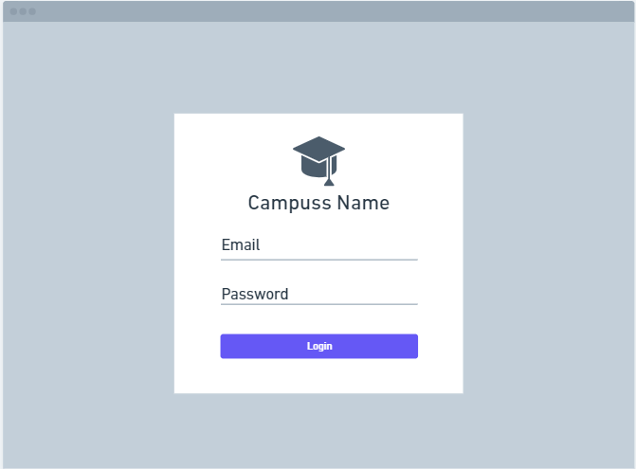

Gambar 3. 3 Login Admin

1. Halaman *Dashboard Admin*

Halaman *dashboard* *admin* adalah halaman yang akan *admin* temui setelah melakukan *login*. Pada halaman ini *admin* dapat mengakses halaman halaman lain seperti data-data dari mahasiswa, dosen, dan kelola data lainnya. Desain halaman *dashboard* *admin* bisa dilihat pada gambar 3. 4.

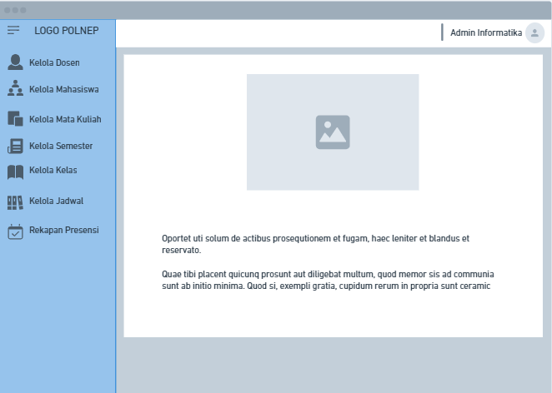

Gambar 3. 4 Dashboard Admin

1. Halaman Kelola Data Mahasiswa

Halaman kelola data mahasiswa adalah salah satu halaman yang dimana admin dapat melakukan penambahan data, pengeditan data, maupun penghapusan data pada data mahasiswa. Berikut halaman kelola data mahasiswa bisa dilihat pada gambar 3. 5.

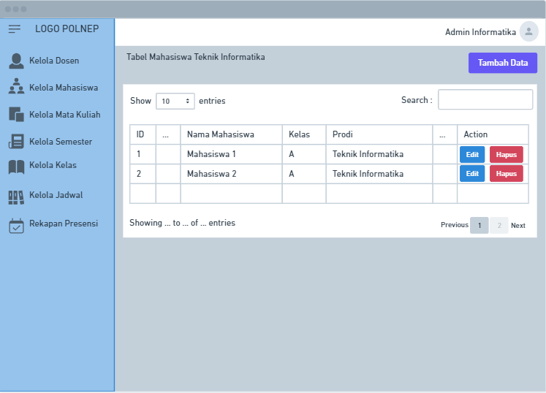

Gambar 3. 5 Kelola Data Mahasiswa

1. Halaman Kelola Data Dosen

Halaman kelola data dosen adalah salah satu halaman yang dimana admin dapat melakukan penambahan data, pengeditan data, maupun penghapusan data pada data dosen. Berikut halaman kelola data dosen bisa dilihat pada gambar 3. 6.

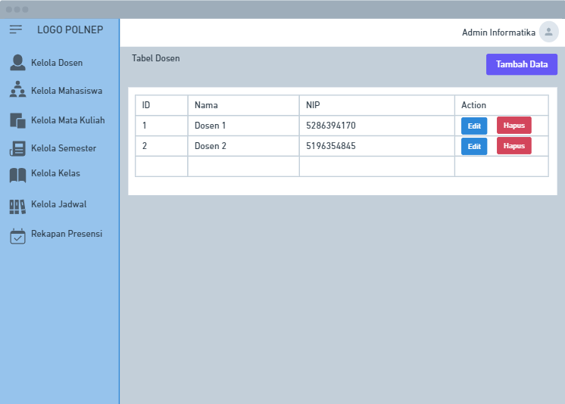

Gambar 3. 6 Kelola Data Dosen

1. Halaman Kelola Jadwal

Halaman kelola data jadwal adalah salah satu halaman yang dimana admin dapat melakukan penambahan data, pengeditan data, maupun penghapusan data pada data jadwal. Halaman ini untuk menetapkan jadwal yang akan dilaksanakan selama perkuliahan berlangsung. Berikut halaman kelola data jadwal bisa dilihat pada gambar 3. 7.

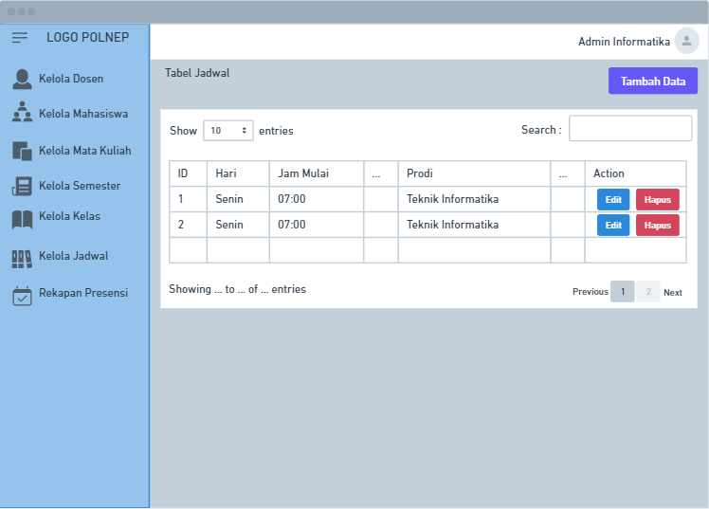

Gambar 3. 7 Kelola Data Jadwal

1. Halaman Kelola Data Kelas Kuliah Mahasiswa

Halaman kelola data kelas kuliah mahasiswa adalah salah satu halaman yang dimana admin dapat melakukan penambahan data, pengeditan data, maupun penghapusan data pada data kelas kuliah mahasiswa. Halaman ini untuk menetapkan kelas dan jadwal mahasiswa yang akan dilaksanakan selama perkuliahan berlangsung. Berikut halaman kelola data kelas kuliah mahasiswa bisa dilihat pada gambar 3. 8.

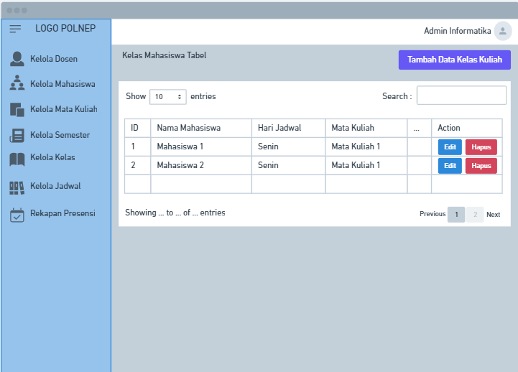

Gambar 3. 8 Kelola Data Kelas Kuliah Mahasiswa

1. Kelola Rekapan Presensi Mahasiswa

Halaman kelola data presensi mahasiswa adalah salah satu halaman yang dimana admin dapat melakukan hanya dapat melakukan penghapusan data pada data presensi mahasiswa. Halaman ini untuk merekap presensi yang sudah dilakukan mahasiswa selama 1 semester. Berikut halaman kelola data presensi bisa dilihat pada gambar 3. 9.

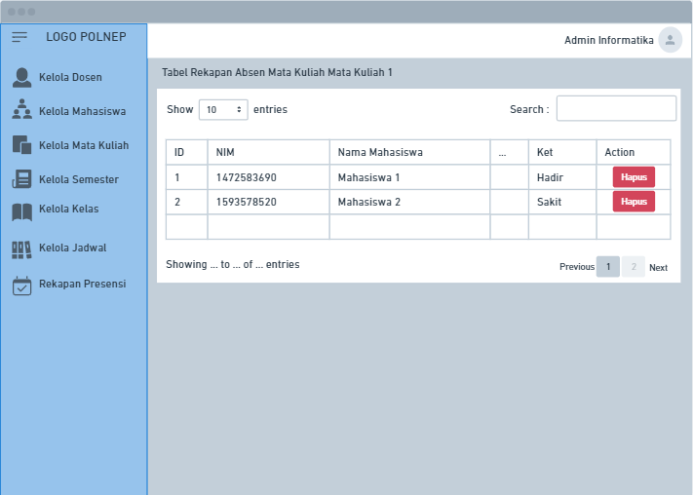

Gambar 3. 9 Kelola Data Presensi Mahasiswa

* + - 1. Halaman *User* Dosen

1. Halaman *Login* Dosen

Halaman login ini merupakan halaman yang pertama kali dikunjungi oleh user ketika mengakses website. Pada halaman ini user harus memasukkan email dan password yang sesuai. Desain halaman login bisa dilihat pada gambar 3. 10.

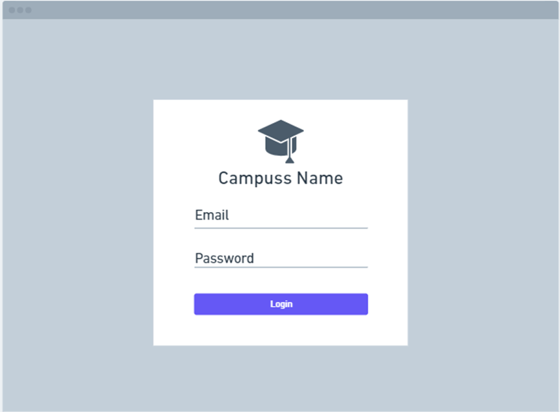

Gambar 3. 10 Login Dosen

1. Halaman *Dashboard* dosen

Halaman *dashboard* dosen adalah halaman yang akan dosen temui setelah melakukan login. Pada halaman ini dosen dapat mengakses halaman presensi yang akan dilakukan ketika perkuliahan berlangsung. Dosen akan memiliki akses yang terbatas karena hanya bisa melihat mata kuliah dan jadwal mata kuliah yang diajar. Desain halaman dashboard dosen bisa dilihat pada gambar 3. 11.

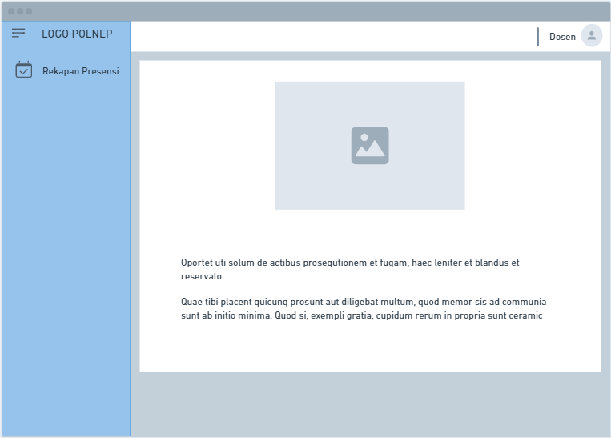

Gambar 3. 11 Dashboard Dosen

1. Halaman Presensi Mahasiswa

Halaman presensi mahasiswa adalah salah satu halaman yang dimana dosen dapat melihat jadwal yang diajar oleh dosen tersebut, halaman ini adalah halaman sebelum dosen melakukan proses presensi Berikut halaman presensi mahasiswa bisa dilihat pada gambar 3.12.

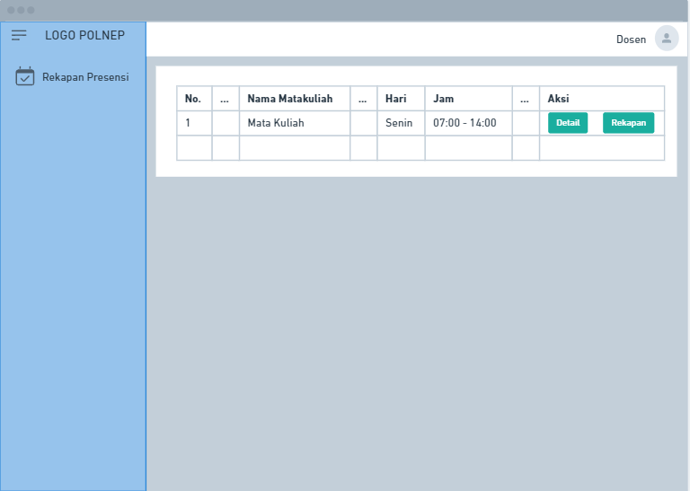

Gambar 3. 12 Presensi Mahasiswa

1. Halaman Proses Presensi Mahasiswa

Halaman proses presensi mahasiswa adalah salah satu halaman yang dimana dosen dapat melakukan presensi terhadap mahasiswa yang diajar oleh dosen tersebut. Berikut halaman proses presensi mahasiswa bisa dilihat pada gambar 3.13.

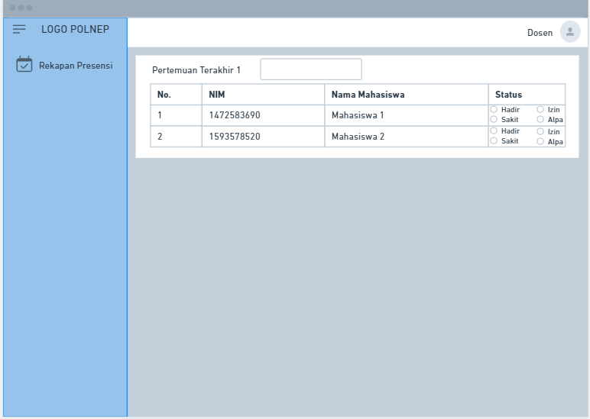

Gambar 3. 13 Proses Presensi Mahasiswa

1. Halaman Rekapan Presensi Mahasiswa

Halaman rekapan presensi mahasiswa adalah salah satu halaman yang dimana dosen dapat melihat data rekapan presensi yang telah dilakukan oleh dosen tersebut. Berikut halaman rekapan presensi mahasiswa bisa dilihat pada gambar 3.14.

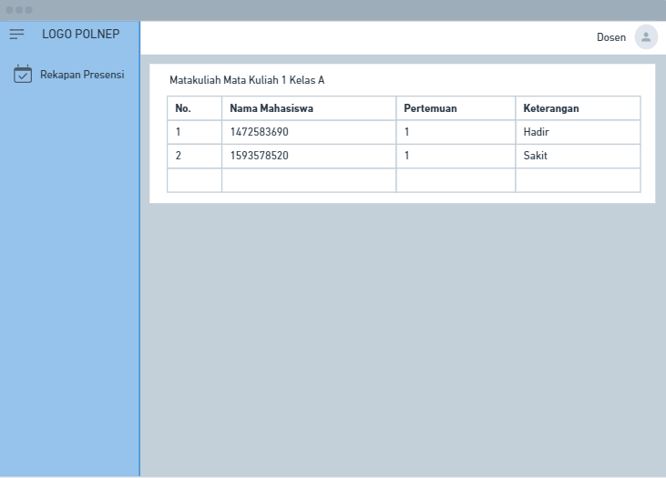

Gambar 3. 14 Rekapan Presensi Mahasiswa

* + - 1. Halaman *User* Mahasiswa

1. Halaman *Login* Mahasiswa

Halaman login ini merupakan halaman yang pertama kali dikunjungi oleh user ketika mengakses website. Pada halaman ini user harus memasukkan email dan password yang sesuai. Desain halaman login bisa dilihat pada gambar 3. 15



Gambar 3. 15 Login Mahasiswa

1. Halaman *Dashboard* Mahasiswa

Halaman *dashboard* mahasiswa adalah halaman yang akan mahasiswa temui setelah melakukan *login*. Pada halaman ini mahasiswa dapat mengakses halaman rekapan presensi selama perkuliahan berlangsung. Desain halaman dashboard mahasiswa bisa dilihat pada gambar 3. 16

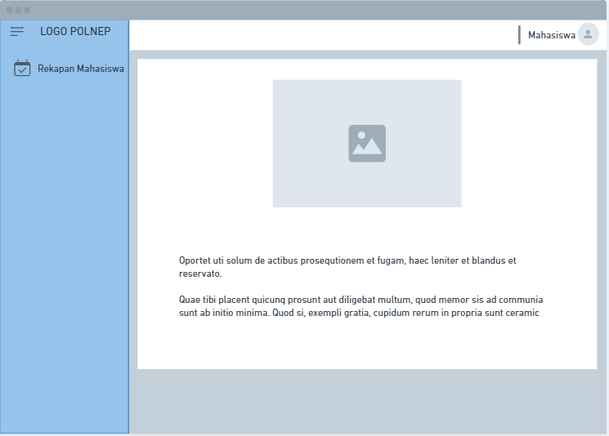

Gambar 3. 16 Dashboard Mahasiswa

1. Rekapan Mahasiswa

Halaman rekapan mahasiswa adalah salah satu halaman yang dimana mahasiswa dapat melihat jadwal secara keseluruhan. Berikut halaman rekapan mahasiswa bisa dilihat pada gambar 3.17.

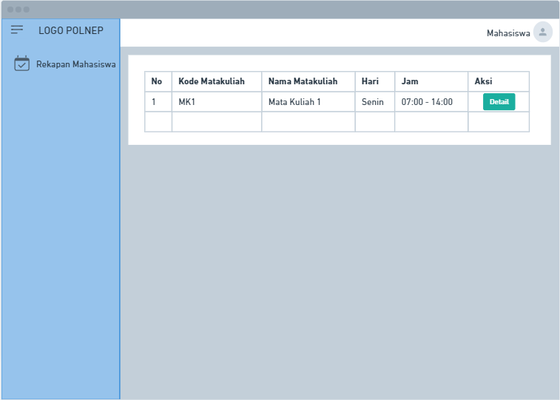

Gambar 3. 17 Rekapan Mahasiswa

1. Detail Rekapan Mahasiswa

Halaman detail dari rekapan mahasiswa adalah salah satu halaman yang dimana mahasiswa dapat melihat hasil rekapan secara keseluruhan dan mahasiswa dapat melihat apakah mahasiswa tersebut dikeanai kompensasi atau dikenakan SP 1,2,3. Berikut halaman detail rekapan mahasiswa bisa dilihat pada gambar 3.18.

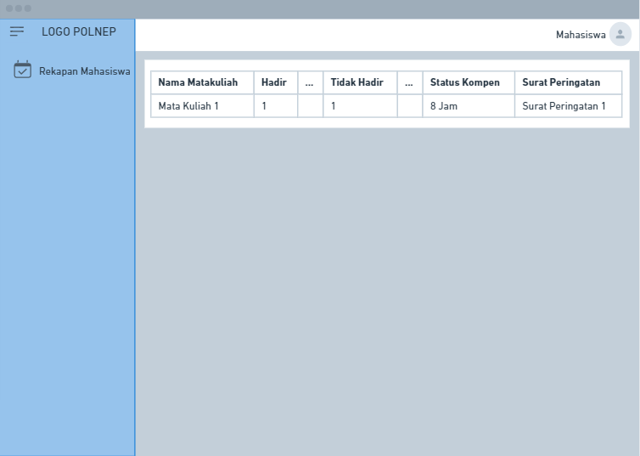

Gambar 3. 18 Detail Rekapan Mahasiswa

BAB IV  
HASIL DAN PEMBAHASAN

1. 1. Implementasi Tampilan *Admin*
      1. Halaman Login Admin

Halaman login ini merupakan halaman yang pertama kali dikunjungi oleh user ketika mengakses website. Pada halaman ini user harus memasukkan email dan password yang sesuai. Halaman login bisa dilihat pada gambar 4. 1.

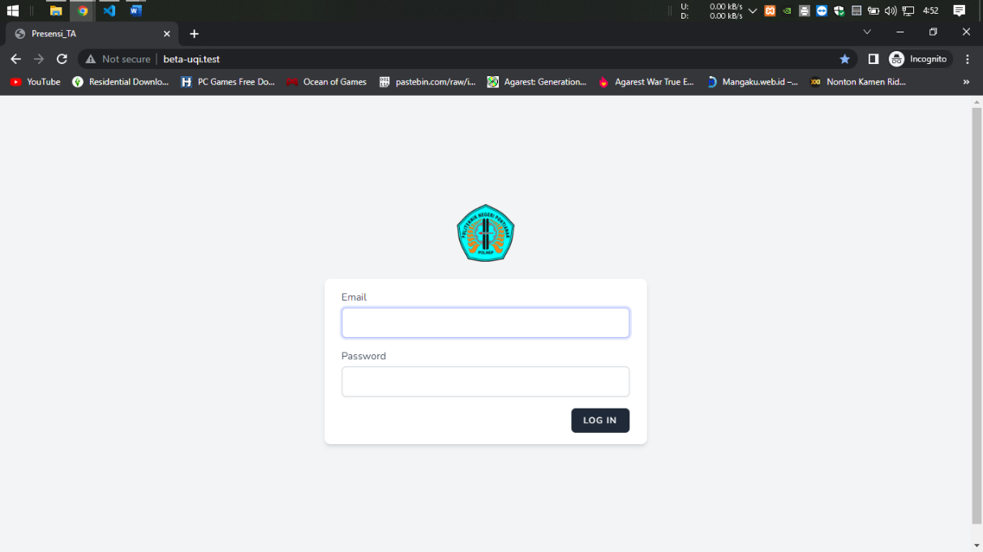

Gambar 4. 1 Halaman Login Admin

* + 1. Halaman Dashboard Admin

Halaman *dashboard* *admin* adalah halaman yang akan *admin* temui setelah melakukan *login*. Pada halaman ini *admin* dapat mengakses halaman halaman lain seperti data-data dari mahasiswa, dosen, dan kelola data lainnya. Halaman *dashboard* *admin* bisa dilihat pada gambar 4. 2.

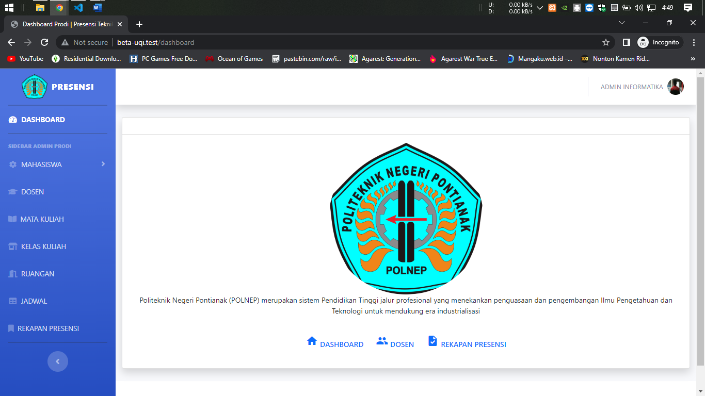

Gambar 4. 2 Halaman Dashboard Admin

* + 1. Halaman Kelola Data Mahasiswa

Halaman kelola data mahasiswa adalah salah satu halaman yang dimana admin dapat melakukan penambahan data, pengeditan data, maupun penghapusan data pada data mahasiswa. Berikut halaman kelola data mahasiswa bisa dilihat pada gambar 4. 3.

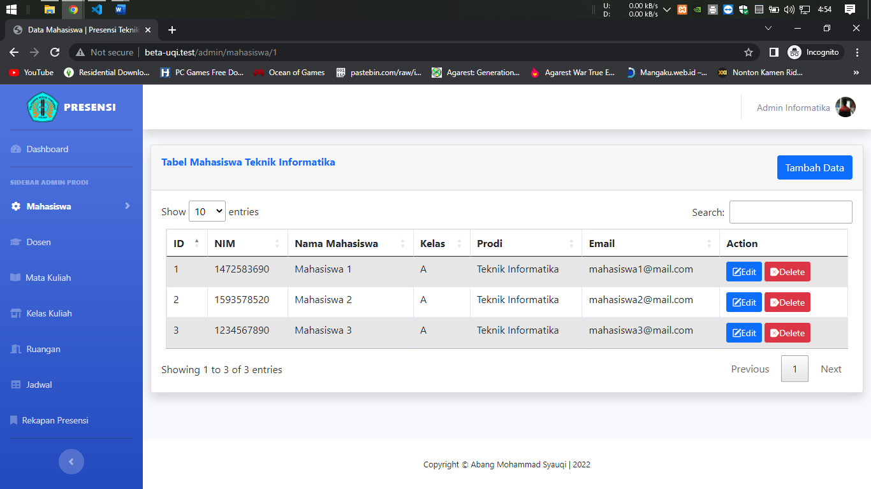

Gambar 4. 3 Halaman Kelola Data Mahasiswa

Potongan coding kelola data mahasiswa

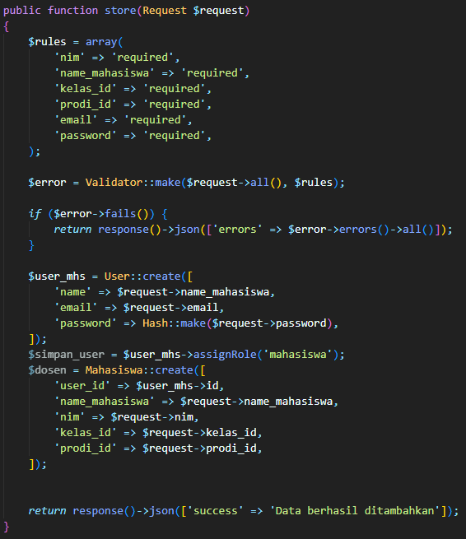

Gambar 4. 4 Potongan Coding Kelola Data Mahasiswa

* + 1. Halaman Kelola Data Dosen

Halaman kelola data dosen adalah salah satu halaman yang dimana admin dapat melakukan penambahan data, pengeditan data, maupun penghapusan data pada data dosen. Berikut halaman kelola data dosen bisa dilihat pada gambar 4. 4.

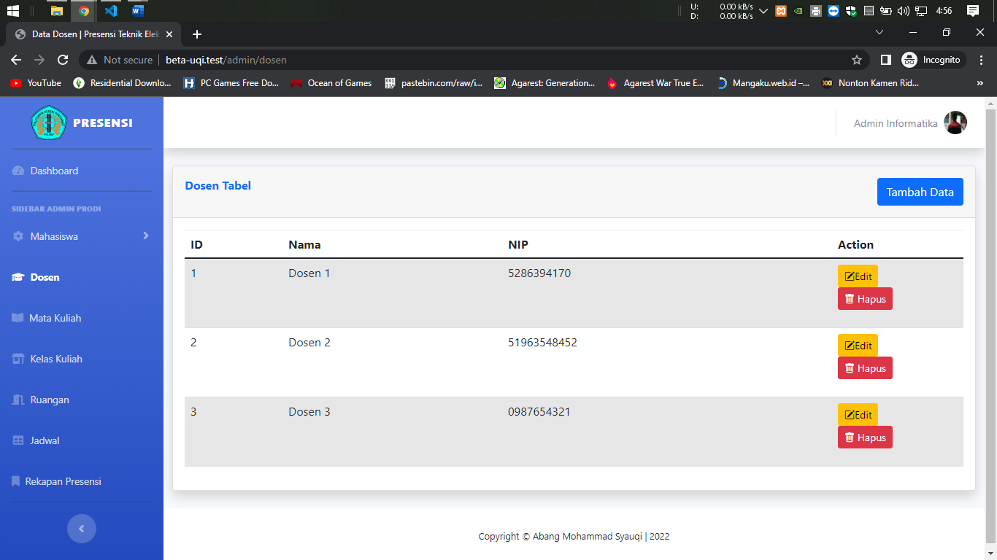

Gambar 4. 5 Halaman Kelola Data Dosen

Potongan coding kelola data dosen

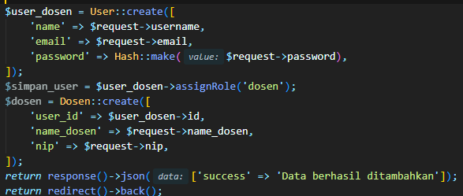

Gambar 4. 6 Potongan Coding Kelola Data Dosen

* + 1. Halaman Kelola Data Jadwal

Halaman kelola data jadwal adalah salah satu halaman yang dimana admin dapat melakukan penambahan data, pengeditan data, maupun penghapusan data pada data jadwal. Halaman ini untuk menetapkan jadwal yang akan dilaksanakan selama perkuliahan berlangsung. Berikut halaman kelola data jadwal bisa dilihat pada gambar 4. 5.

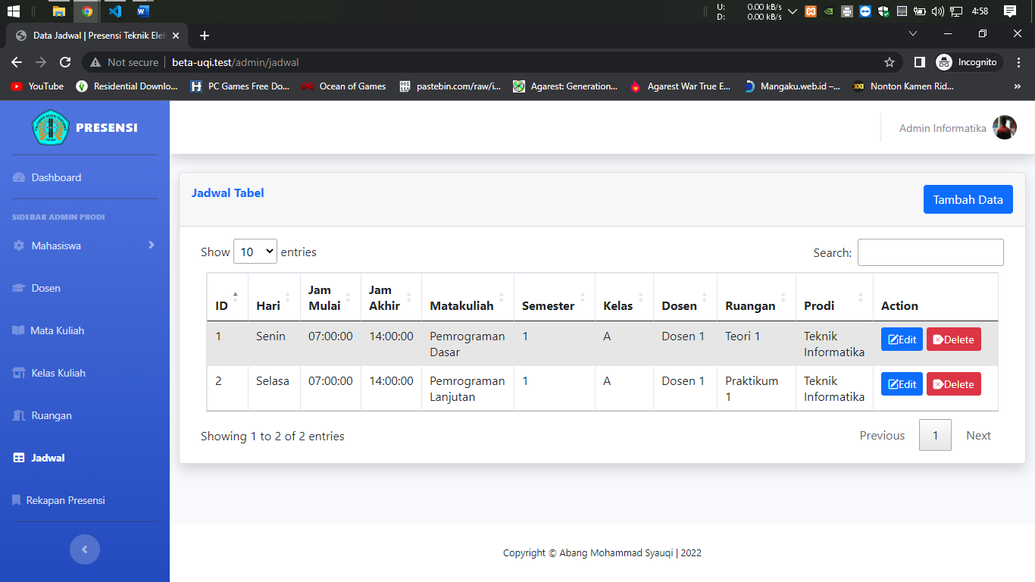

Gambar 4. 7 Halaman Kelola Data Jadwal

Potongan coding kelola data jadwal

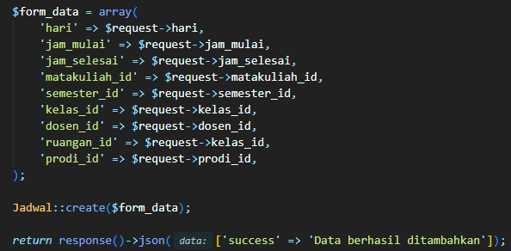

Gambar 4. 8 Potongan Coding Kelola Jadwal Mahasiswa

* + 1. Halaman Kelola Data Kelas Kuliah Mahasiswa

Halaman kelola data kelas kuliah mahasiswa adalah salah satu halaman yang dimana admin dapat melakukan penambahan data, pengeditan data, maupun penghapusan data pada data kelas kuliah mahasiswa. Halaman ini untuk menetapkan kelas dan jadwal mahasiswa yang akan dilaksanakan selama perkuliahan berlangsung. Berikut halaman kelola data kelas kuliah mahasiswa bisa dilihat pada gambar 4. 6.

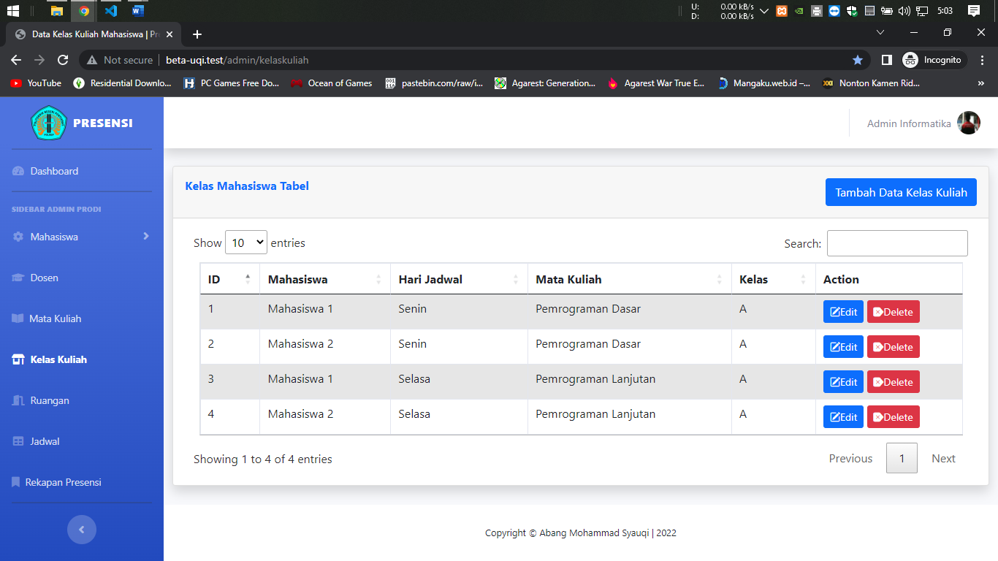

Gambar 4. 9 Halaman Kelola Data Kelas Kuliah Mahasiswa

Potongan coding kelola data kelas mahasiswa

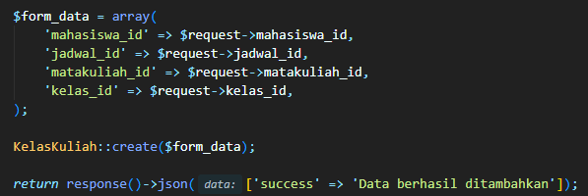

Gambar 4. 10 Potongan Coding Kelola Kelas Kuliah Mahasiswa

* + 1. Halaman Kelola Rekapan Presensi Mahasiswa

Halaman kelola data presensi mahasiswa adalah salah satu halaman yang dimana admin dapat melakukan hanya dapat melakukan penghapusan data pada data presensi mahasiswa. Halaman ini untuk merekap presensi yang sudah dilakukan mahasiswa selama 1 semester. Berikut halaman kelola data presensi bisa dilihat pada gambar 4. 7.

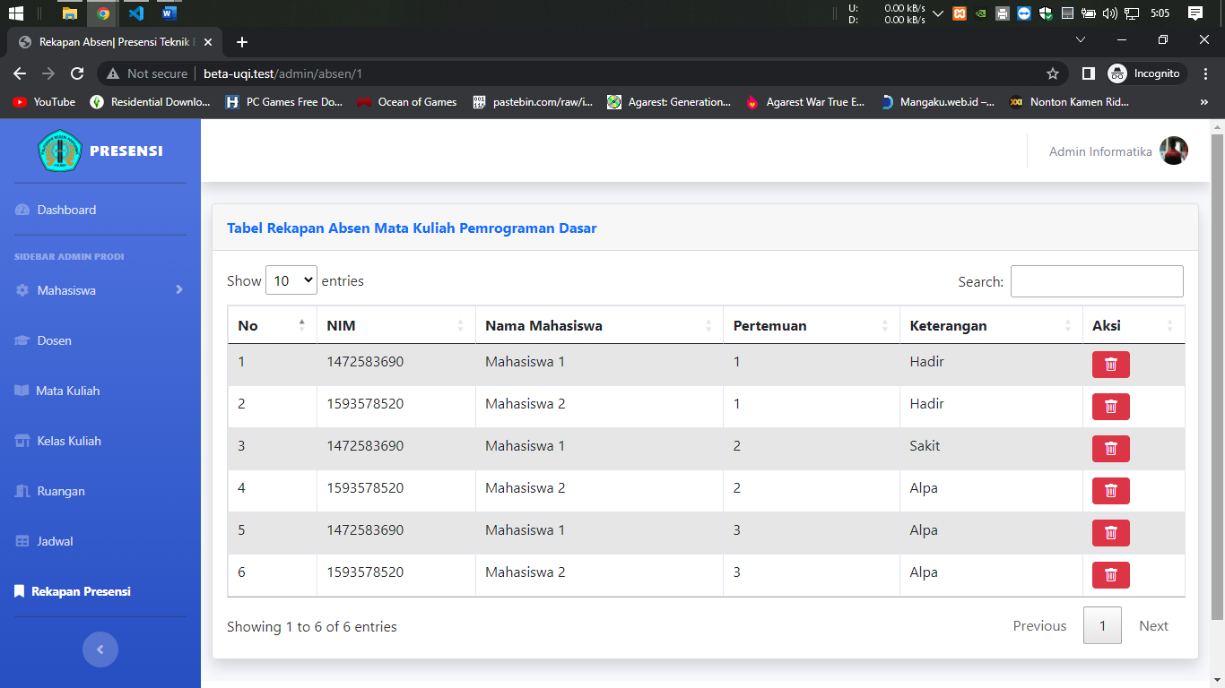

Gambar 4. 11 Halaman Kelola Data Rekapan Presensi Mahasiswa

* 1. Implementasi Tampilan Dosen
     1. Halaman Login Dosen

Halaman login ini merupakan halaman yang pertama kali dikunjungi oleh user ketika mengakses website. Pada halaman ini user harus memasukkan email dan password yang sesuai. Desain halaman login bisa dilihat pada gambar 4. 8.

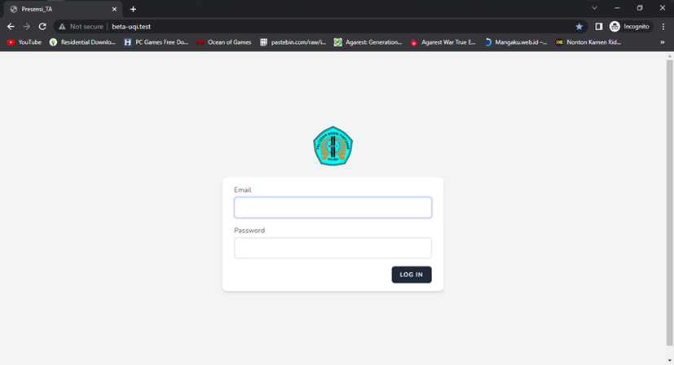

Gambar 4. 12 Halaman Login Dosen

* + 1. Halaman Dashboard Dosen

Halaman *dashboard* dosen adalah halaman yang akan dosen temui setelah melakukan login. Pada halaman ini dosen dapat mengakses halaman presensi yang akan dilakukan ketika perkuliahan berlangsung. Dosen akan memiliki akses yang terbatas karena hanya bisa melihat mata kuliah dan jadwal mata kuliah yang diajar. Desain halaman dashboard dosen bisa dilihat pada gambar 4. 9.

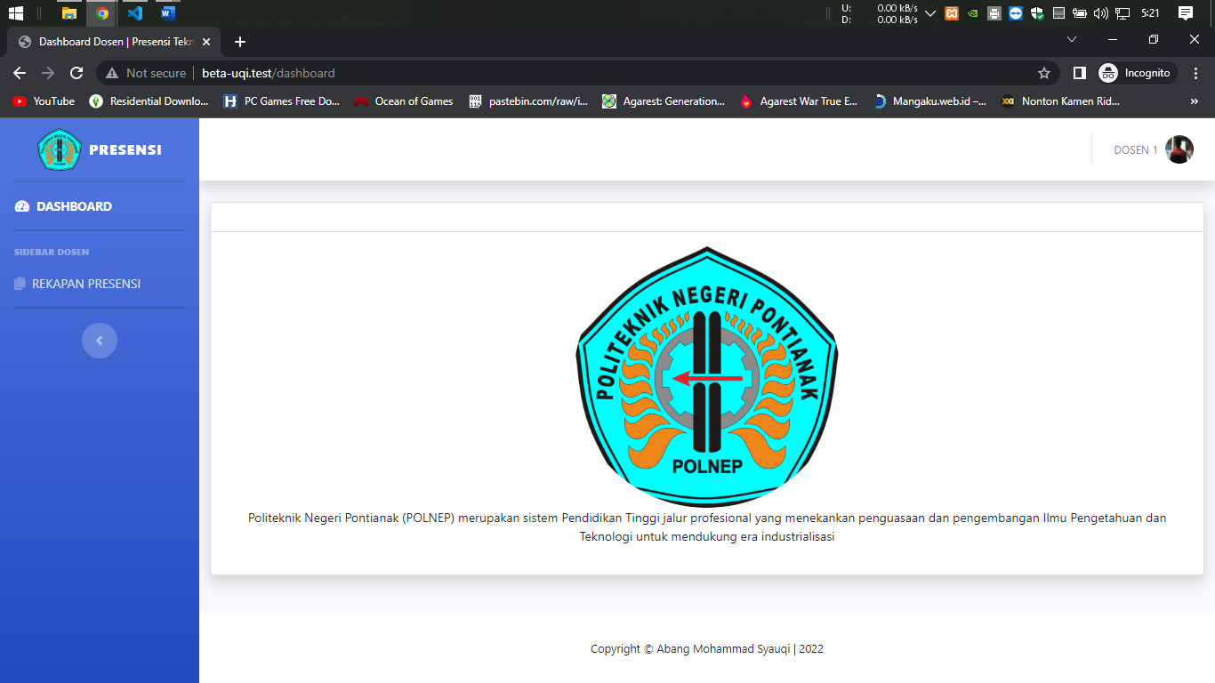

Gambar 4. 13 Halaman Dashboard Dosen

* + 1. Halaman Presensi Mahasiswa

Halaman presensi mahasiswa adalah salah satu halaman yang dimana dosen dapat melihat jadwal yang diajar oleh dosen tersebut, halaman ini adalah halaman sebelum dosen melakukan proses presensi Berikut halaman presensi mahasiswa bisa dilihat pada gambar 4. 10.

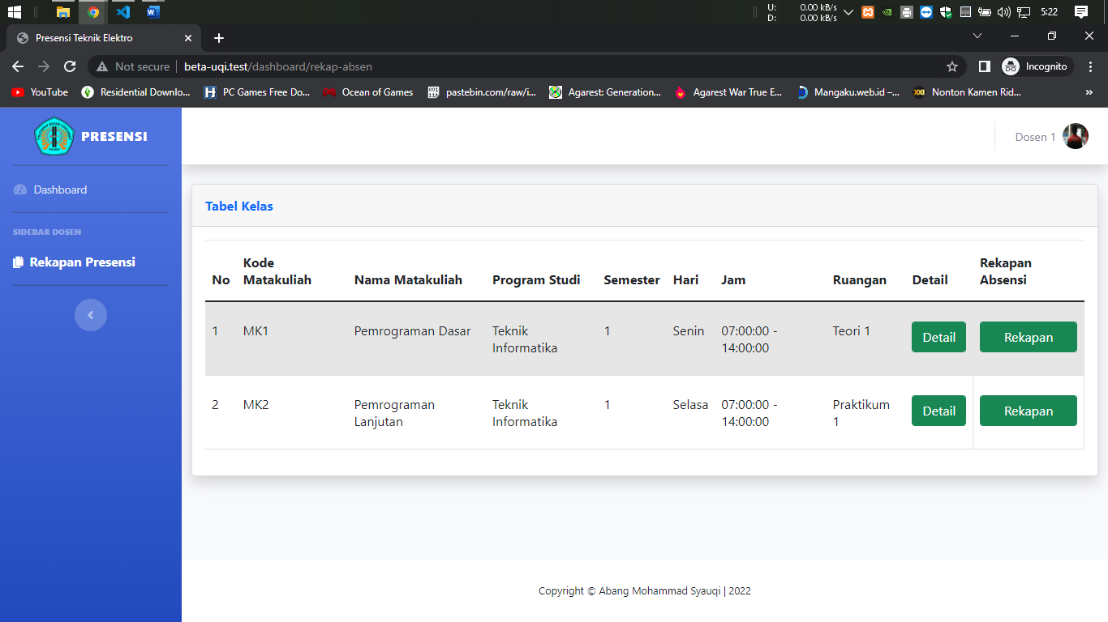

Gambar 4. 14 Halaman Presensi Mahasiswa

* + 1. Halaman Proses Presensi Mahasiswa

Halaman proses presensi mahasiswa adalah salah satu halaman yang dimana dosen dapat melakukan presensi terhadap mahasiswa yang diajar oleh dosen tersebut. Berikut halaman proses presensi mahasiswa bisa dilihat pada gambar 4. 11.

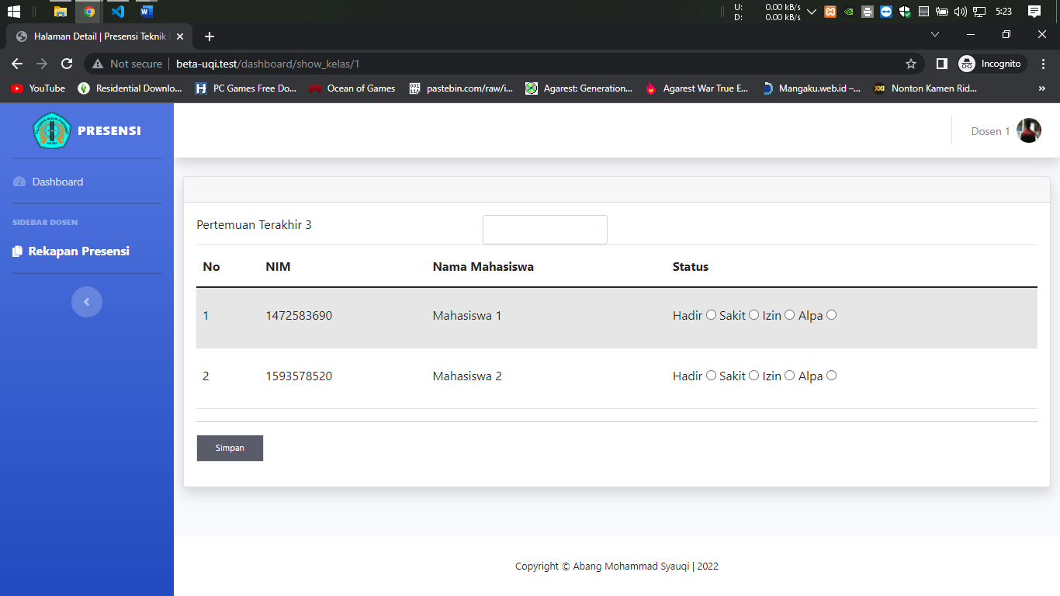

Gambar 4. 15 Halaman Proses Presensi Mahasiswa

Potongan coding presensi mahasiswa

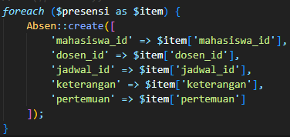

Gambar 4. 16 Potongan Coding Proses Presensi Mahasiswa

* + 1. Halaman Rekapan Presensi Mahasiswa

Halaman rekapan presensi mahasiswa adalah salah satu halaman yang dimana dosen dapat melihat data rekapan presensi yang telah dilakukan oleh dosen tersebut. Berikut halaman rekapan presensi mahasiswa bisa dilihat pada gambar 4. 12.

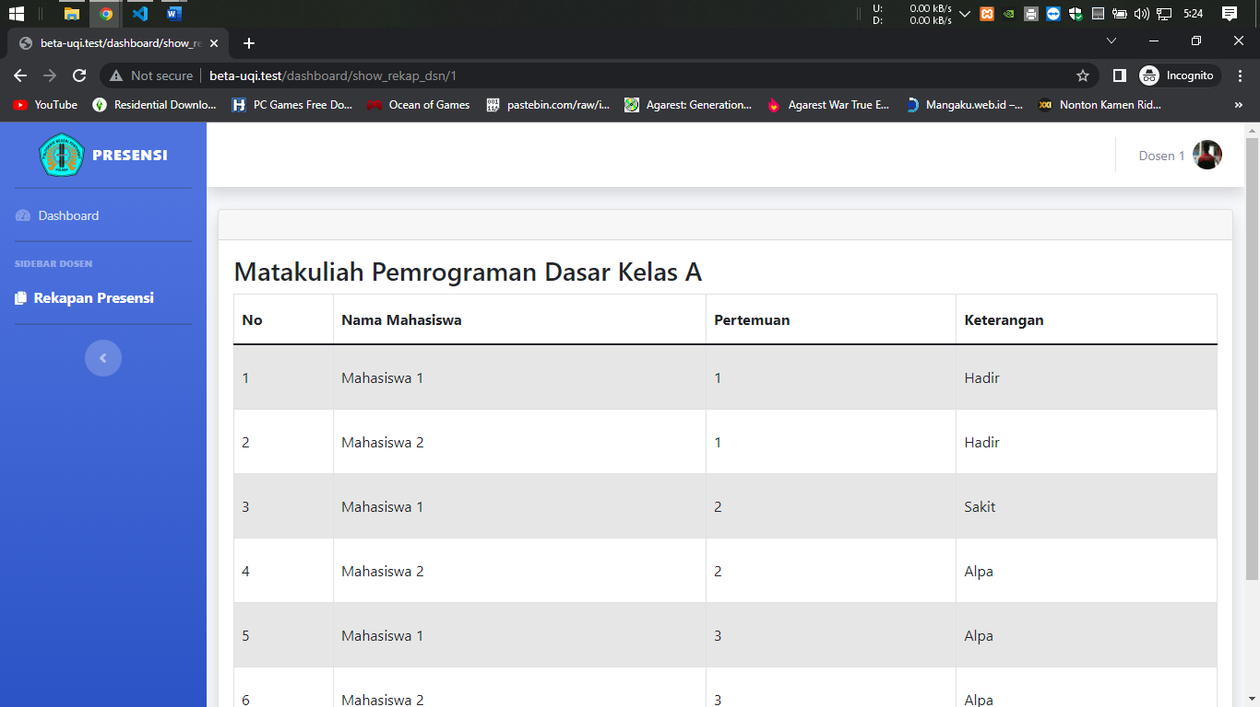

Gambar 4. 17 Halaman Rekapan Presensi Mahasiswa

* 1. Implementasi Tampilan Mahasiswa
     1. Halaman Login Mahasiswa

Halaman *login* ini merupakan halaman yang pertama kali dikunjungi oleh user ketika mengakses website. Pada halaman ini user harus memasukkan email dan password yang sesuai. Desain halaman login bisa dilihat pada gambar

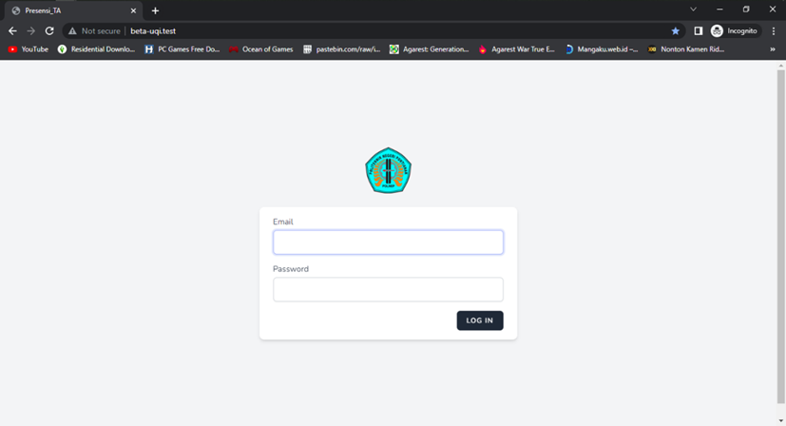

Gambar 4. 18 Halaman Login Mahasiswa

* + 1. Halaman Dashboard Mahasiswa

Halaman *dashboard* mahasiswa adalah halaman yang akan mahasiswa temui setelah melakukan *login*. Pada halaman ini mahasiswa dapat mengakses halaman rekapan presensi selama perkuliahan berlangsung. Desain halaman dashboard mahasiswa bisa dilihat pada gambar 4. 14.

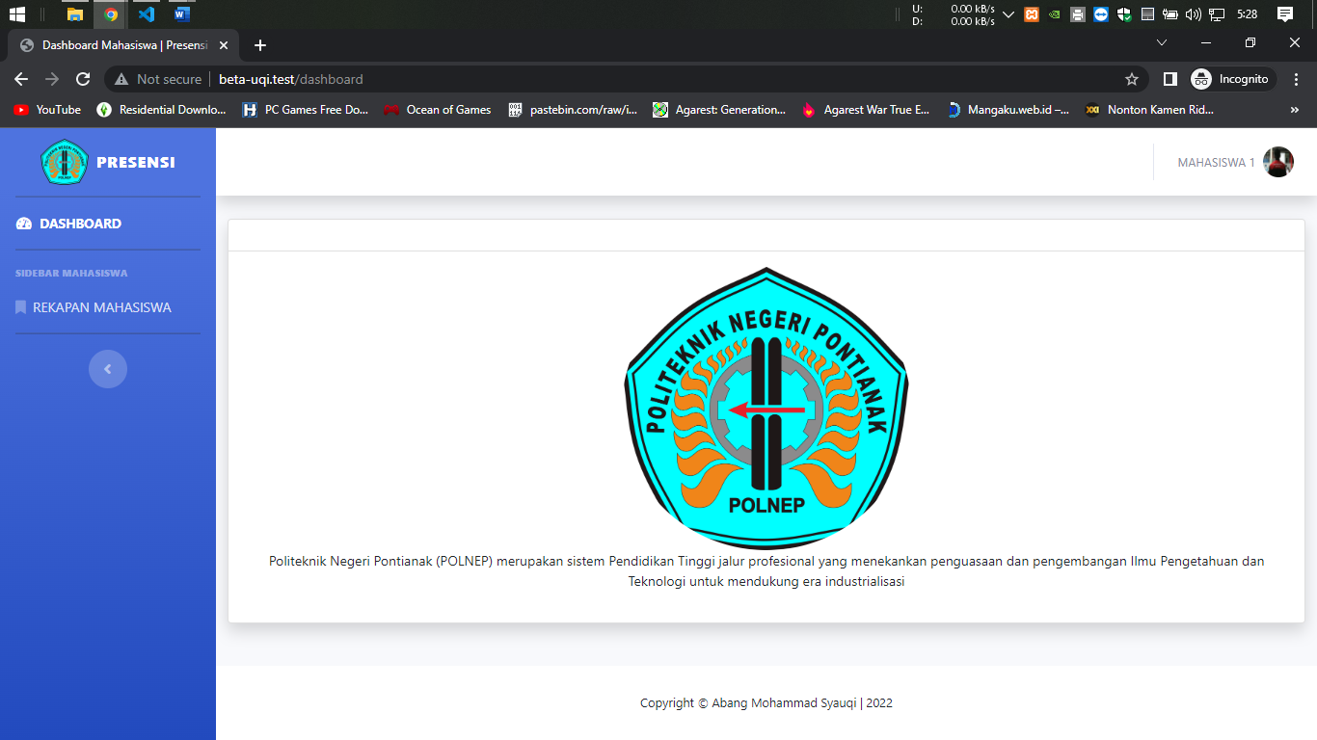

Gambar 4. 19 Halaman Dashboard Mahasiswa

* + 1. Halaman Rekapan Mahasiswa

Halaman rekapan mahasiswa adalah salah satu halaman yang dimana mahasiswa dapat melihat jadwal secara keseluruhan. Berikut halaman rekapan mahasiswa bisa dilihat pada gambar 4. 15.

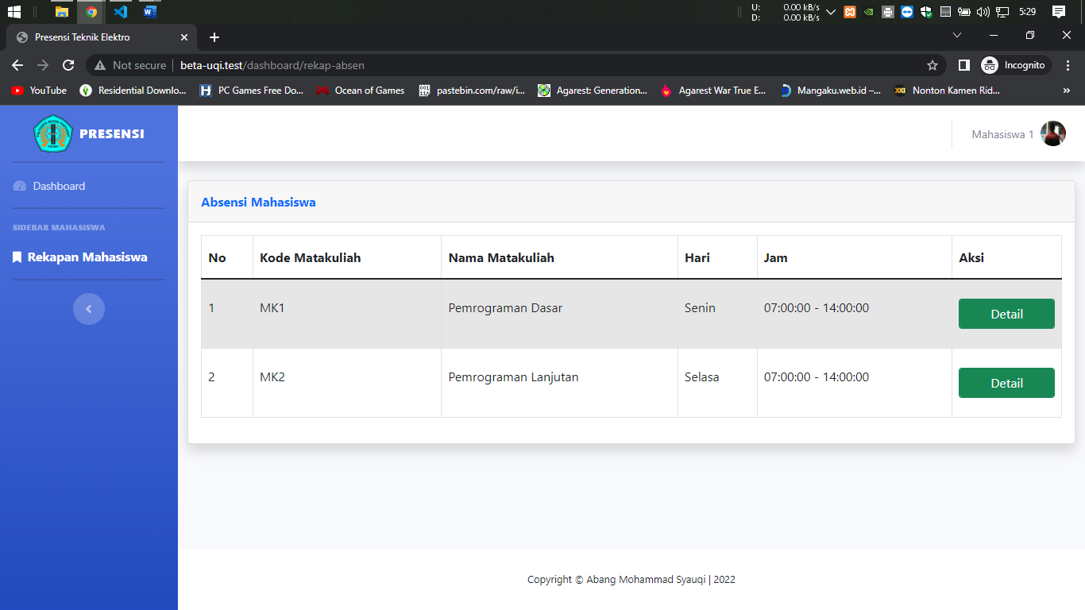

Gambar 4. 20 Halaman Rekapan Mahasiswa

* + 1. Halaman Detail Rekapan Mahasiswa

Halaman detail dari rekapan mahasiswa adalah salah satu halaman yang dimana mahasiswa dapat melihat hasil rekapan secara keseluruhan dan mahasiswa dapat melihat apakah mahasiswa tersebut dikeanai kompensasi atau dikenakan SP 1,2,3. Berikut halaman detail rekapan mahasiswa bisa dilihat pada gambar 4. 16.

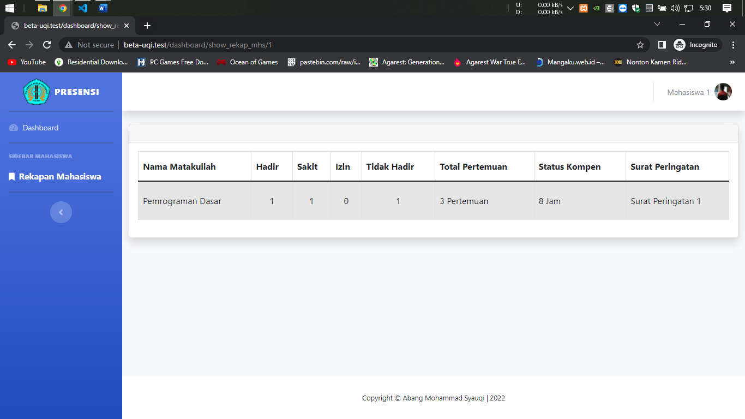

Gambar 4. 17 Halaman Detail Rekapan Mahasiswa

* 1. Pengujian Sistem

Pengujian system yang dibuat menggunakan *blackbox testing* yang focus terhadap proses masukan dan keluaran program.

* + 1. Pengujian Terhadap Form *Login* Admin

Tabel 4. 1 Tabel Pengujian Login Admin

|  |  |  |  |  |  |
| --- | --- | --- | --- | --- | --- |
| No | Skenario Pengujian | Test Case | Hasil Yang Diharapkan | Hasil Pengujian | Kesimpulan |
| 1 | Username dan Password tidak diisi kemudian klik tombol masuk | Username : (kosong)  Password : (kosong) | Sistem akan menolak user dan akan menampilkan pesan error | Sesuai Harapan | Valid |
| 2 | Mengetikkan username tetapi password tidak diisi kemudian klik tombol masuk | Username : informatika  Password : (kosong) | Sistem akan menolak user dan akan menampilkan pesan error | Sesuai Harapan | Valid |
| 3 | Mengosongkan username dan mengisi password kemudian klik tombol masuk | Username : (kosong)  Password : admin | Sistem akan menolak user dan akan menampilkan pesan error | Sesuai Harapan | Valid |
| 4 | Mengetikkan username dan password dengan data yang benar kemudian klik tombol masuk | Username : informatika  Password : admin | Sistem akan menerima akses login dan kemudian langsung masuk ke beranda | Sesuai Harapan | Valid |

Tabel 4. 2 Tabel Pengujian Login Mahasiswa

|  |  |  |  |  |  |
| --- | --- | --- | --- | --- | --- |
| No | Skenario Pengujian | Test Case | Hasil Yang Diharapkan | Hasil Pengujian | Kesimpulan |
| 1 | Username dan Password tidak diisi kemudian klik tombol masuk | Username : (kosong)  Password : (kosong) | Sistem akan menolak user dan akan menampilkan pesan error | Sesuai Harapan | Valid |
| 2 | Mengetikkan username tetapi password tidak diisi kemudian klik tombol masuk | Username : mahasiswa1  Password : (kosong) | Sistem akan menolak user dan akan menampilkan pesan error | Sesuai Harapan | Valid |
| 3 | Mengosongkan username dan mengisi password kemudian klik tombol masuk | Username : (kosong)  Password : mahasiswa | Sistem akan menolak user dan akan menampilkan pesan error | Sesuai Harapan | Valid |
| 4 | Mengetikkan username dan password dengan data yang benar kemudian klik tombol masuk | Username : mahasiswa1  Password : mahasiswa | Sistem akan menerima akses login dan kemudian langsung masuk ke beranda | Sesuai Harapan | Valid |

Tabel 4. 3 Tabel Pengujian Login Dosen

|  |  |  |  |  |  |
| --- | --- | --- | --- | --- | --- |
| No | Skenario Pengujian | Test Case | Hasil Yang Diharapkan | Hasil Pengujian | Kesimpulan |
| 1 | Username dan Password tidak diisi kemudian klik tombol masuk | Username : (kosong)  Password : (kosong) | Sistem akan menolak user dan akan menampilkan pesan error | Sesuai Harapan | Valid |
| 2 | Mengetikkan username tetapi password tidak diisi kemudian klik tombol masuk | Username : dosen1  Password : (kosong) | Sistem akan menolak user dan akan menampilkan pesan error | Sesuai Harapan | Valid |
| 3 | Mengosongkan username dan mengisi password kemudian klik tombol masuk | Username : (kosong)  Password : dosen | Sistem akan menolak user dan akan menampilkan pesan error | Sesuai Harapan | Valid |
| 4 | Mengetikkan username dan password dengan data yang benar kemudian klik tombol masuk | Username : dosen1  Password : dosen | Sistem akan menerima akses login dan kemudian langsung masuk ke beranda | Sesuai Harapan | Valid |

* + 1. Pengujian Terhadap Form Kelola Jadwal

Tabel 4. 4 Tabel Pengujian Kelola Jadwal

|  |  |  |  |  |  |
| --- | --- | --- | --- | --- | --- |
| No | Skenario Pengujian | Test Case | Hasil Yang Diharapkan | Hasil Pengujian | Kesimpulan |
| 1 | Mengosongkan semua *field* dalam form penambahan jadwal | jam awal : (kosong)  jam akhir : (kosong)  dosen : (kosong)  kelas : (kosong)  ruangan :  (kosong) | Sistem akan menolak user dan akan menampilkan pesan error | Sesuai Harapan | Valid |
| 2 | Mengetikkan dan mengisi semua field dalam form penambahan jadwal | Jam awal : 07:00  Jam akhir : 10:00  Dosen : Dosen 1  Kelas : A  Ruangan : TI-4 | Sistem akan menerima akses penambahan jadwal yang telah dilakukan kemudain langsung kembali ke halaman jadwal | Sesuai Harapan | Valid |

* + 1. Pengujian Terhadap Form Kelola Mata Kuliah

Tabel 4. 5 Tabel Pengujian Kelola Mata Kuliah

|  |  |  |  |  |  |
| --- | --- | --- | --- | --- | --- |
| No | Skenario Pengujian | Test Case | Hasil Yang Diharapkan | Hasil Pengujian | Kesimpulan |
| 1 | Mengosongkan semua *field* dalam form penambahan mata kuliah | Kode Matakuliah : (kosong)  Nama Matakuliah : (kosong)  Semester :  (kosong)  Prodi :  (kosong) | Sistem akan menolak user dan akan menampilkan pesan error | Sesuai Harapan | Valid |
| 2 | Mengetikkan dan mengisi semua field dalam form penambahan mata kuliah | Kode Matakuliah : MK1  Nama Matakuliah : Pemrograman Dasar  Semester : 1  Prodi : Teknik Informatika | Sistem akan menerima akses penambahan matakuliah yang telah dilakukan kemudain langsung kembali ke halaman mata kuliah | Sesuai Harapan | Valid |

* + 1. Pengujian Terhadap Form Kelola Ruangan

Tabel 4. 6 Tabel Pengujian Kelola Ruangan

|  |  |  |  |  |  |
| --- | --- | --- | --- | --- | --- |
| No | Skenario Pengujian | Test Case | Hasil Yang Diharapkan | Hasil Pengujian | Kesimpulan |
| 1 | Mengosongkan semua *field* dalam form penambahan ruangan | Nama ruangan : (kosong)  Prodi : (kosong) | Sistem akan menolak user dan akan menampilkan pesan error | Sesuai Harapan | Valid |
| 2 | Mengetikkan dan mengisi semua field dalam form penambahan ruangan | Nama ruangan : TI-4  Prodi : Teknik Informatika | Sistem akan menerima akses penambahan ruangan yang telah dilakukan kemudain langsung kembali ke halaman ruangan | Sesuai Harapan | Valid |

BAB V  
PENUTUP

1. 1. Kesimpulan

Dari hasil uraian dan penjelasan sebelumnya, dapat diambil kesimpulan yakni:

1. Aplikasi Presensi Mahasiswa di Jurusan Teknik Elektro POLNEP adalah aplikasi yang dibangun menggunakan *framework* Laravel dengan *database* menggunakan MySQL;
2. Aplikasi ini terdapat tiga pengguna, yaitu admin, dosen, dan mahasiswa. Setiap pengguna memiliki hak akses tersendiri. Hal ini mengartikan bahwa setiap pengguna memiliki kebutuhan yang berbeda – beda;
3. Akun dengan level admin memungkinkan untuk mengelola data apapun yang terdapat pada aplikasi. Akun dengan level dosen dapat mengelola data pribadi, serta inputan absensi. Sedangkan, akun dengan level mahasiswa dapat mengelola data pribadi, melihat rekap ketidakhadiran;
4. Aplikasi ini dirancang untuk menghitung kompensasi pada setiap atau masing masing mahasiswa di Jurusan Teknik Elektro POLNEP serta untuk membantu kinerja admin prodi dalam mendata rekapan dari presensi yang sudah dilakukan.
   1. Saran

Berdasarkan pengujian yang telah dilakukan pada sistem, terdapat beberapa kekurangan yang dapat membantu dalam pengembangan sistem adalah sebagai berikut:

1. Membuat aplikasi mobile untuk melakukan proses presensi;
2. Membuat API untuk aplikasi Presensi Mahasiswa Jurusan Teknik Elektro POLNEP.

DAFTAR PUSTAKA

|  |  |
| --- | --- |
| [1] | K. POLNEP, "Ketidakhadiran," in *Peraturan Direktur Tentang Penyelenggaraan Pendidikan Politeknik Negeri Pontianak*, Pontianak, KEMENDIKBUDRISTEK POLNEP, 2021, pp. 16-17. |
| [2] | Pebriyanto, Sistem Informasi Penjualan Berbasis Web dengan Metodologi RAD, Jakarta: UIN Jakarta, 2010. |
| [3] | Y. Trimarsiah and M. Arafat, "Website," *Analisis dan Perancangan Website Sebagai Sarana Informasi Pada Lembaga Bahasa Kewirausahaan dan Komputer AKMI Baturaja,* vol. IXX, no. 1, p. 2, 2017. |
| [4] | A. Sahi, "PHP," *APLIKASI TEST POTENSI AKADEMIK SELEKSI SARINGAN MASUK LP3I ,* vol. VII, no. 1, p. 121, 2020. |
| [5] | Aminudin, "Laravel," in *Cara Efektif Belajar Framework Laravel*, Yogyakarta, Lokomedia, 2015, p. 2. |
| [6] | G. S. Mulia, X. B. N. Najoan and A. S. M. Lumenta, "HTML," *Analisa Teknologi Hyper Text Language (HTML) Versi 5,* vol. XV, no. 2, p. 2, 2020. |
| [7] | E. P. Utomo, "Bootstrap," in *Bikin Sendiri Toko Online Dinamis dengan Bootstrap dan PHP* , Yograkarta, MEDIAKOM, 2016, p. 11. |
| [8] | Hendra and Andriyani, "MariaDb," *Studi Komparasi Menyimpan dan Menampilkan Data Histori Antara Database Terstruktur MariaDB dan Database Tidak Terstruktur InfluxDB,* vol. XII, no. 2, pp. 168-174, 2020. |
| [9] | F. Aurela, "Amd," in *Rancang Bangun Aplikasi Absensi Mahasiswa di Program Studi Teknik Informatika Politeknik Negeri Pontianak Berbasis Website*, Pontianak, 2019. |
| [10] | A. Irma, "Amd," in *Rancang Bangun Sistem Informasi Presensi Mahasiswa Pada Kegiatan Belajar Mengajar Jurusan Teknik Elektro Politeknik Negeri Pontianak Menggunakan RESTFULL API Berbasis Web*, Pontianak, 2020. |
| [11] | E. F. T. B. Lamatokan, "Skripsi," in *Sistem Presensi Mahasiswa Berbasis Web Menggunakan FINGER PRINT SCANNER Studi Kasus : Program Studi Teknik Informatika Universitas Sanata Dharma Yogyakarta*, Yogyakarta, 2016, p. `. |